闵行国际物流中心
保税仓库管理系统（BWMS）

受控状态： | 受控
拟 稿 人： | Kelven，Lisa，Sara
审 核 人： | Kelven
发布日期： | 2011-7-20
版 本 号： | V 1.2.1


Shanghai Yunheng Software Technology Co., Ltd.
上海允亨软件科技有限公司

修订记录
日期 | 修订版本 | 描述 | 作者
2011-7-17 | V1.0 | Created | Lisa，Sara
2011-7-19 | V1.2 | Modified | Lisa，Sara
2011-7-20 | V1.2.1 | Modified | Lisa，Sara, Kelven

目 录
1 文档自述 8
2 概述 8
2.1 目的 8
2.2 需求来源 8
3 业务组织管理结构 9
3.1 系统用户组织结构 9
4 业务需求 10
5 总体业务流程 11
5.1 业务架构图说明 11
5.2 业务模块及流程说明 11
5.3 业务数据流图说明 11
6 入库管理 12
6.1 介绍 12
6.2 约束条件 12
6.3 业务架构图说明 12
6.4 业务模块及流程说明 13
6.5 业务模块的关联关系 14
6.6 具体业务流程 14
6.6.1 入库信息编辑 14
6.6.1.1 介绍 14
6.6.1.2 约束条件 14
6.6.1.3 具体业务功能描述 15
6.6.1.4 问题 15
6.6.2 接收 16
6.6.2.1 介绍 16
6.6.2.2 约束条件 16
6.6.2.3 具体业务功能描述 16
6.6.2.4 问题 17
6.6.3 入库操作 17
6.6.3.1 介绍 17
6.6.3.2 约束条件 17
6.6.3.3 具体业务功能描述 18
6.6.3.4 问题 18
6.7 需要改进的问题 18
7 出库管理 20
7.1 介绍 20
7.2 约束条件 20
7.3 业务架构图说明 20
7.4 业务模块及流程说明 21
7.5 业务模块的关联关系 22
7.6 具体业务流程 22
7.6.1 出库信息编辑 22
7.6.1.1 介绍 22
7.6.1.2 约束条件 22
7.6.1.3 具体业务功能描述 23
7.6.1.4 问题 23
7.6.2 挑库 24
7.6.2.1 介绍 24
7.6.2.2 约束条件 24
7.6.2.3 具体业务功能描述 25
7.6.2.4 问题 25
7.6.3 打包 26
7.6.3.1 介绍 26
7.6.3.2 约束条件 26
7.6.3.3 具体业务功能描述 26
7.6.3.4 问题 27
7.6.4 出库确认 28
7.6.4.1 介绍 28
7.6.4.2 约束条件 28
7.6.4.3 具体业务功能描述 28
7.6.4.4 问题 29
7.6.5 离港确认 29
7.6.5.1 介绍 29
7.6.5.2 约束条件 29
7.6.5.3 具体业务功能描述 30
7.6.5.4 问题 31
7.7 需要改进的问题 31
8 贴标 32
8.1 介绍 32
8.2 约束条件 32
8.3 业务架构图说明 32
8.4 业务模块及流程说明 34
8.5 业务模块的关联关系 35
8.6 具体业务流程 35
8.6.1 取货 35
8.6.1.1 介绍 35
8.6.1.2 约束条件 35
8.6.1.3 具体业务功能描述 36
8.6.2 放货 37
8.6.2.1 介绍 37
8.6.2.2 约束条件 37
8.6.2.3 具体业务功能描述 38
8.7 问题 38
9 商检 39
9.1 介绍 39
9.2 约束条件 39
9.3 具体业务及流程说明 40
9.4 业务模块的关联关系 41
10 电子报关 42
10.1 介绍 42
10.2 约束条件 42
10.3 业务架构图说明 42
10.4 业务模块的关联关系 42
10.5 具体业务流程 43
10.5.1 入库电子报关 43
10.5.1.1 介绍 43
10.5.1.2 约束条件 43
10.5.1.3 具体业务功能描述 44
10.5.1.4 问题 45
10.5.2 出库电子报关 45
10.5.2.1 介绍 45
10.5.2.2 约束条件 45
10.5.2.3 具体业务功能描述 46
10.5.2.4 问题 47
11 扫描枪 48
11.1 介绍 48
11.2 约束条件 48
11.3 业务架构图说明 48
11.4 具体业务流程 48
11.4.1 入库上架 48
11.4.1.1 介绍 48
11.4.1.2 约束条件 49
11.4.1.3 具体业务功能描述 49
11.4.2 挑库下架 50
11.4.2.1 介绍 50
11.4.2.2 约束条件 50
11.4.2.3 具体业务功能描述 51
11.4.3 库位转移 52
11.4.3.1 介绍 52
11.4.3.2 约束条件 52
11.4.3.3 具体业务功能描述 53
11.4.4 条码追踪(查询) 54
11.4.4.1 介绍 54
11.4.4.2 约束条件 54
11.4.4.3 具体业务功能描述 54
11.4.5 盘库 55
11.4.5.1 介绍 55
11.4.5.2 约束条件 55
11.4.5.3 具体业务功能描述 56
11.4.5.4 问题 56
11.4.6 贴标出库 57
11.4.6.1 介绍 57
11.4.6.2 约束条件 57
11.4.6.3 具体业务功能描述 58
11.4.7 贴标入库 59
11.4.7.1 介绍 59
11.4.7.2 约束条件 59
11.4.7.3 具体业务功能描述 60
12 导入/导出 61
12.1 介绍 61
12.2 约束条件 61
12.3 业务架构图说明 61
12.4 业务模块及流程说明 62
12.5 业务模块的关联关系 63
12.6 具体业务流程 63
12.6.1 入库导入 63
12.6.1.1 介绍 63
12.6.1.2 约束条件 63
12.6.1.3 具体业务功能描述 64
12.6.1.4 问题 65
12.6.2 出库导入 65
12.6.2.1 介绍 65
12.6.2.2 约束条件 65
12.6.2.3 具体业务功能描述 66
12.6.2.4 问题 67
12.6.3 导入信息查询 67
12.6.3.1 介绍 67
12.6.3.2 约束条件 68
12.6.3.3 具体业务功能描述 68
13 仓库管理 69
13.1 介绍 69
13.2 约束条件 69
13.3 业务架构图说明 69
13.4 业务模块的关联关系 69
13.5 具体业务流程 70
13.5.1 库存查询 70
13.5.1.1 介绍 70
13.5.1.2 约束条件 70
13.5.1.3 具体业务功能描述 70
13.5.1.4 问题 71
13.5.2 条码追踪 71
13.5.2.1 介绍 71
13.5.2.2 约束条件 71
13.5.2.3 具体业务功能描述 71
13.5.2.4 问题 72
13.5.3 条码重打 72
13.5.3.1 介绍 72
13.5.3.2 约束条件 72
13.5.3.3 具体业务功能描述 72
13.5.3.4 问题 72
13.5.4 库位转移查询 73
13.5.4.1 介绍 73
13.5.4.2 约束条件 73
13.5.4.3 具体业务功能描述 73
13.5.4.4 问题 73
13.5.5 出入库履历查询 74
13.5.5.1 介绍 74
13.5.5.2 约束条件 74
13.5.5.3 具体业务功能描述 74
13.5.5.4 问题 74
14 角色分配 75
15 单据列表 76
16 业务数据字典 76
16.1 字典名称（例如采购单） 76
17 参考文档 76
18 附件 76

文档自述
本文描述内容应包括与用户有关的业务层次说明、业务约束条件、业务术语、业务数据输入、业务数据输出、业务流程、业务数据流程、各种单据、报表清单等，不涉及设计开发阶段内容。所有内容都应根据以下模板进行描述。
对业务流程和业务数据流程可在一起进行描述，也可分别进行描述，但业务数据流程必须详细描述。
本文中所涉及的图有：业务架构图、组织结构图、业务流程图、模块数据流图、具体业务流程图、具体业务信息流图、对象功能图，这些图形必须根据事先定义的作图规范进行描述说明。单据列表中所述单据须在数据流图中进行说明。
在第6部分业务模块说明处，可根据实际情况逐层进行说明。

概述

目的
本文档用于描述闵行国际物流中心信息采集分析系统的业务需求与软件需求。闵行国际物流中心仓储管理系统用于闵行国际物流中心对仓库进行管理，操作人员对系统进行管理以达到对货物进行管理的目的，闵行国际物流中心在对仓库管理的同时,能够对其进行各项指标统计与分析.
本文档主要描述闵行国际物流中心仓储管理系统的电子报关模块;

需求来源
闵行国际物流中心

业务组织管理结构

系统用户组织结构
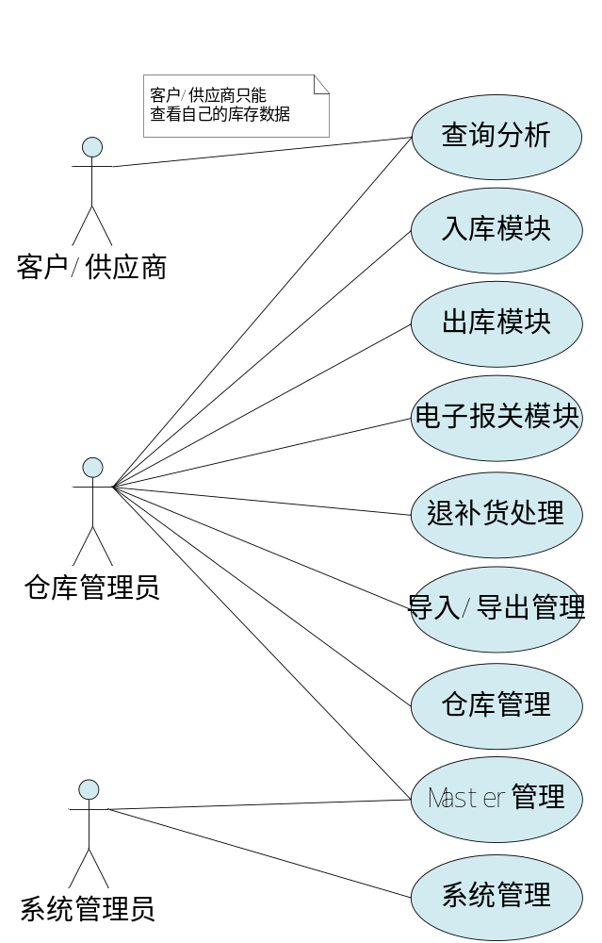
图1.1系统用户组织架构图

业务需求
本部分内容来源：招标书或用户需求的相关说明。
进出口货物报关单是指进出口货物收发货人或其代理人，按照海关规定的格式对进出口货物的实际情况做出书面申明，以此要求海关对其货物按适用的海关制度办理通关手续的法律文书。它在对外经济贸易活动中具有十分重要的法律地位。它既是海关监管、征税、统计以及开展稽查和调查的重要依据，又是加工贸易进出口货物核销，以及出口退税和外汇管理的重要凭证，也是海关处理走私、违规案件，及税务、外汇管理部门查处骗税和套汇犯罪活动的重要证书。
报关单分为:进口报关单和出口报关单;

总体业务流程
本部分需总体描述由各业务主模块所构建的业务流程。需用业务流程图、业务数据流程图和业务架构图说明。

业务架构图说明
图2.1 业务架构图
本部分描述各业务模块的层次结构。需用业务架构图说明，各业务模块应用编号标识。
业务架构图说明：

业务模块及流程说明

本部分针对业务流程总图中各业务主模块应说明以下内容：
- 基本功能描述；
- 与其它业务模块直接的业务关系；
- 约束条件，如业务数据交换的频率等。
业务流程图说明：

业务数据流图说明

此处插入业务数据流图（混合流程图表示）

本部分针对业务数据流程总图，需描述业务数据交换内容。
。业务数据流图说明：

入库管理

介绍
客户的货物从海关转移到保税仓库，保税仓库需要对客户的货物进行管理和放置，所以要对客户的货物进行一个入库的操作，此操作主要是针对货物的放置和管理。入库功能分为入库信息编辑，接收和入库操作。

约束条件
1,客户信息和料件号需要存在于基础信息模块中;
2,入库通知单信息(包括K帐册序号,料件号,单位编码,数量,币制,单价,金额,包装编号,委托方编码,供应商编码,合同号,销售订单号,装箱单号,提运单号,发票号,预订的入库日期,预订的入仓库编码,入库通知单编号)通过导入功能导入系统;

业务架构图说明
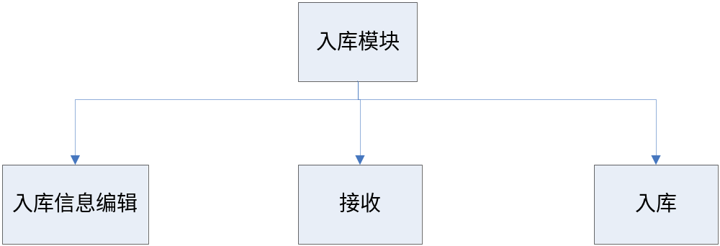

业务模块及流程说明
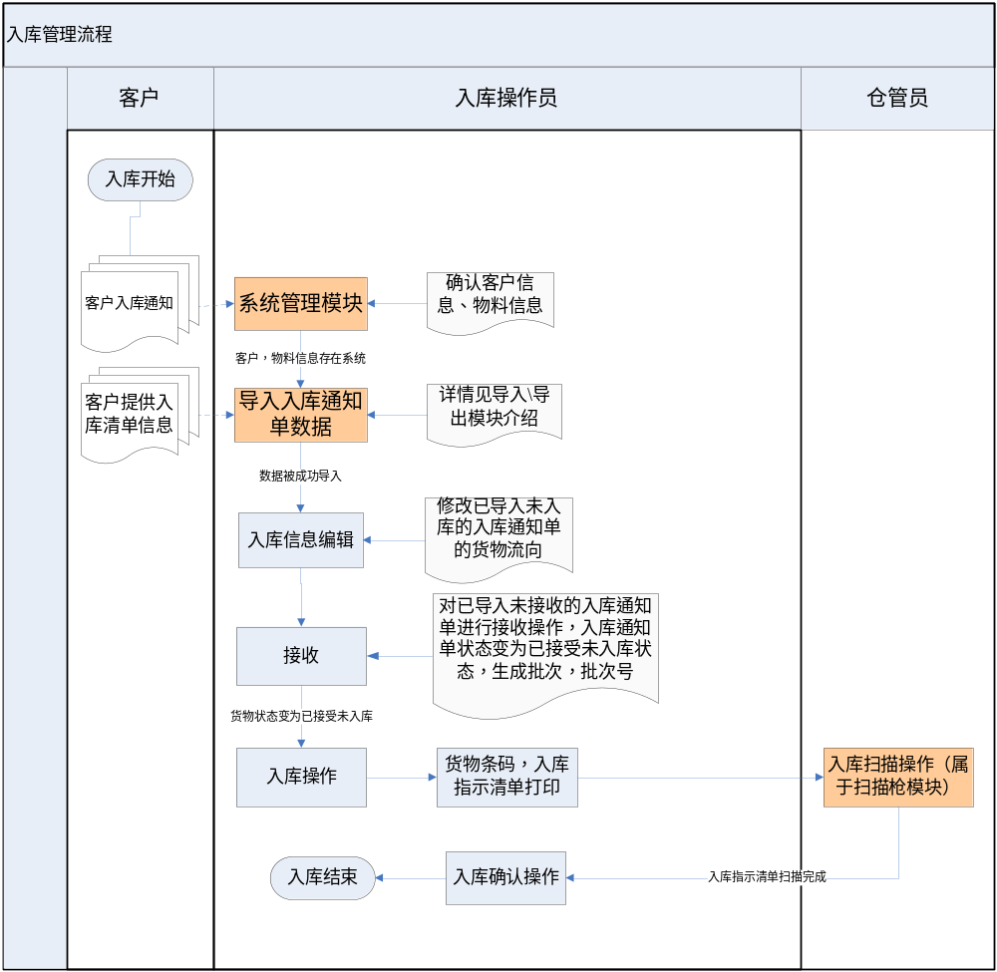
业务流程图说明：1：根据海关给的发票在master系统中进行对客户和料件号的确认，如果没有
这个数据，需要在master系统中进行增加。
2：根据客户给的入库数量单和海关给的数据进行入库的excel模板制作，制作完成之后进行导入，导入过程中会对账册序号和料件号与系统中的料件号和账册序号进行匹配操作。匹配没有错误则提示导入成功，匹配发生错误则提示导入失败，那么不管正确的数据还是错误的数据都不会导入到系统的数据库中。
3：数据导入成功之后先进行入库信息编辑，主要是编辑货物的来源和备注信息，在进行接收操作，主要是为了获得货物的批次号码，在做入库操作，货物状态必须为已接收未开始入库的状态，打印条形码和入库指示清单，仓管员根据这两份数据利用扫描枪进行对货物的扫描和放置，当扫描完成之后对在对货物进行入库完成确认操作。已入库的入库通知单要进行入库电子报关申请操作。

业务模块的关联关系
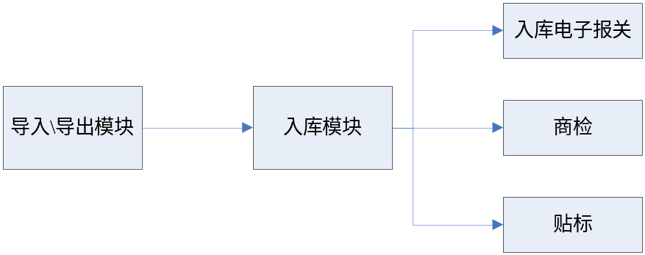

具体业务流程

入库信息编辑

介绍
功能说明：查询入库通知单信息和修改每一条入库通知单的货物来源和备注信息;
角色：入库操作员使用

约束条件
1,客户信息和料件号需要存在于基础信息模块中;
2,入库通知单信息(包括K帐册序号,料件号,单位编码,数量,币制,单价,金额,包装编号,委托方编码,供应商编码,合同号,销售订单号,装箱单号,提运单号,发票号,预订的入库日期,预订的入仓库编码,入库通知单编号)通过导入功能导入系统;

具体业务功能描述
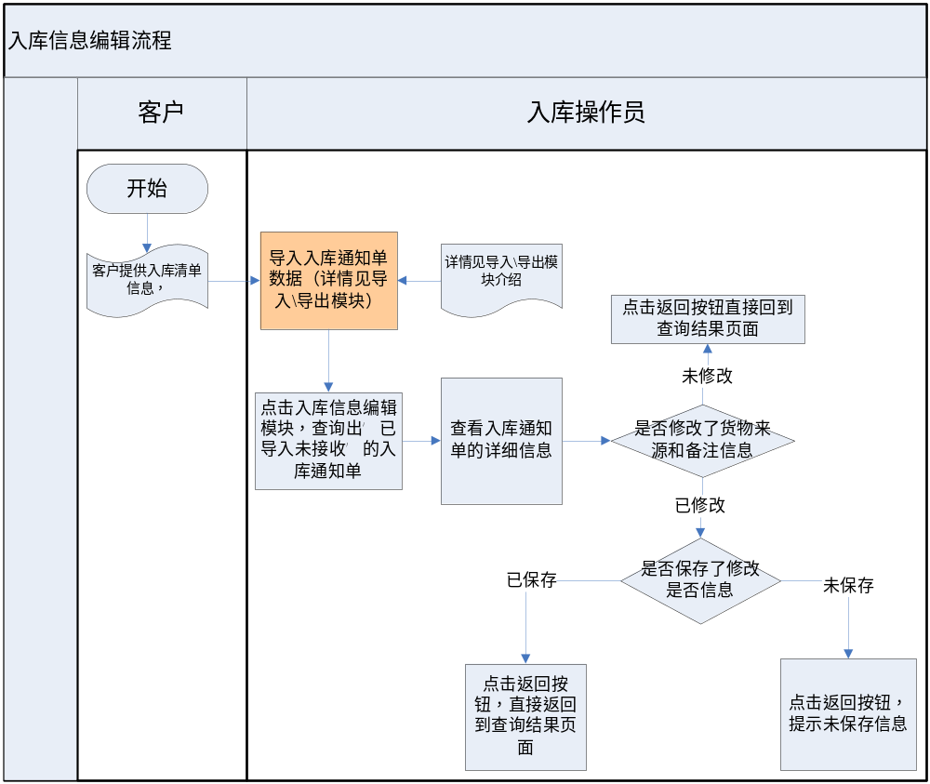
输入：所有的已导入未接收入库单信息;
处理：根据查询条件显示出查询结果，每一条信息代表一个入库通知单的信息，点击之后可查看该入库通知单的详细物料信息,补充货物来源与备注信息。
输出： 补充完货物来源的入库通知单信息;

问题
1，该功能是为了补充入库通知单的相关信息，此处所示的入库通知单状态是否为‘未入库’？
2，为什么要修改货物来源，备注信息中是否会加入其他信息；
3,海关给的发票具体有什么内容?有哪些信息需要在系统中被使用?

接收

介绍
功能说明：用户将货物运抵保税仓库临时区域，仓库相关人员进行接收，仓库管理人员跟据入库通知单生成批次（批次号）并且接收货物；
角色：入库操作员使用

约束条件
未入库的入库通知单相关信息已存在于系统；

具体业务功能描述
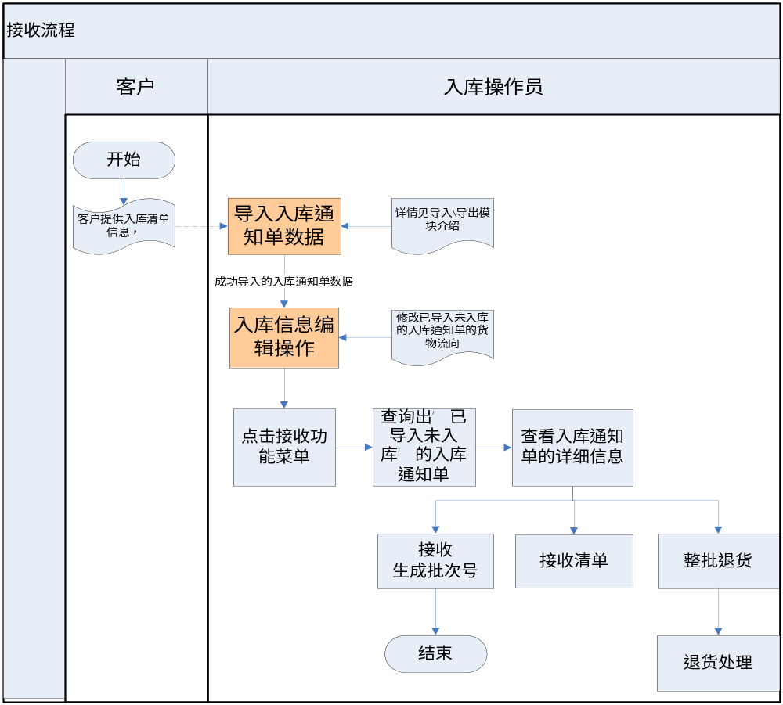输入：查询条件，’已导入未入库’的入库通知单;
处理：根据查询条件显示出查询结果;每一条信息代表一个入库通知单;点击该信息后显示详细物料信息; 接收该批信息,形成批次,生成批次号;
输出：形成批次,生成批次号;货物状态变为’已接收未入库’;

问题
1,功能中的整批退货是做什么用？流程是什么？
2,接收清单和接收有什么区别;
3,接收完成后是不是产生批次号，批次号与入库通知单号的是否1对1；

入库操作

介绍
功能说明：仓库人员跟据入库通知单生成和打印条形码,通过手持条形码进行入库扫描;将扫描信息同入库通知单信息进行匹配,完成入库,货物状态变为’已入库’;
角色： 入库操作员

约束条件
1,入库通知单须在系统中存在;
2,需要入库的通知单状态必须为’已接收未入库’状态;

具体业务功能描述
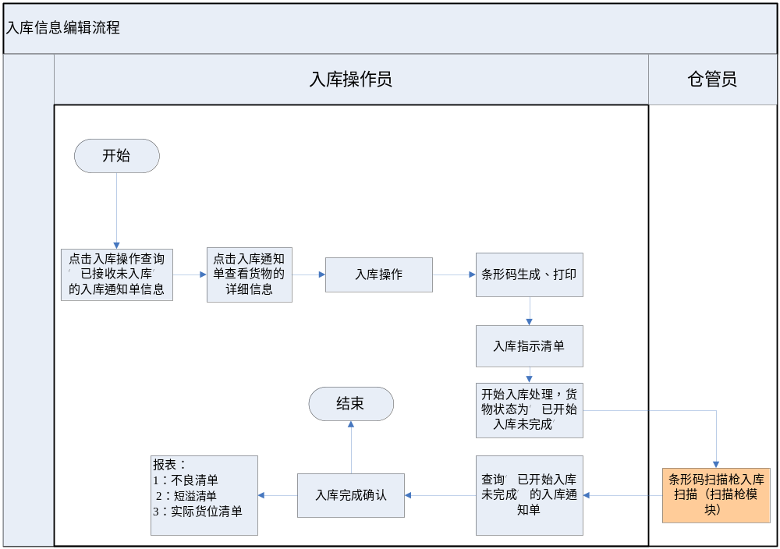
输入: 查询条件，’已导入已接受’的入库通知单
处理: 根据查询条件显示出查询结果;每一条信息代表一个入库通知单;点击该信息后显示详细物料信息; 打印条形码和入库指示清单，仓管员根据入库指示清单扫描货物。扫描完成之后入库操作员确认入库完成。
输出: 货物状态变为已入库，输出不良清单，短溢清单，实际货位清单三个报表。

问题
1,目前条形码的规则？
2,实际货物清单，短溢清单，不良清单是根据什么来的？有什么作用？

需要改进的问题
1,在master模块物料管理中，同一个物料号是否会出现5L与10L的区别？如果出现，入库出库有何影响？如果出现这个问题系统如何进行判断？物料新增页面客户希望怎么修改。
2：导入模块中：哪些错误信息会报错，报错之后操作员会怎么处理，现在客户希望在EXCEL导入过程中增加对币种的比较？入库的导入模板是根据什么得来的？

出库管理

介绍
客户的货物从保税仓库转出到其他地方，保税仓库需要对客户的货物进行出库处理，所以要对客户的货物进行一个出库的操作，出库模块包括出库信息编辑，挑库，packing，出库确认和离岗确认。

约束条件
1：客户信息和料件号需要在系统存在
2：打包之前需要先做电子报关申请操作

业务架构图说明
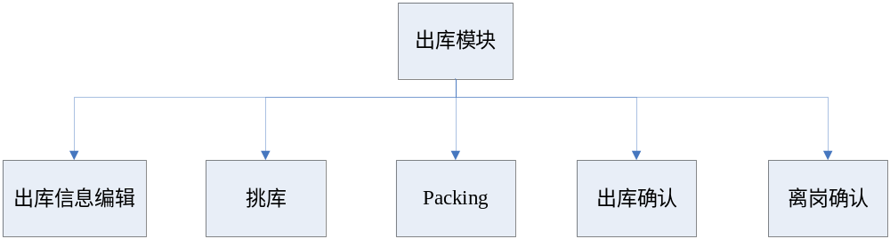

业务模块及流程说明
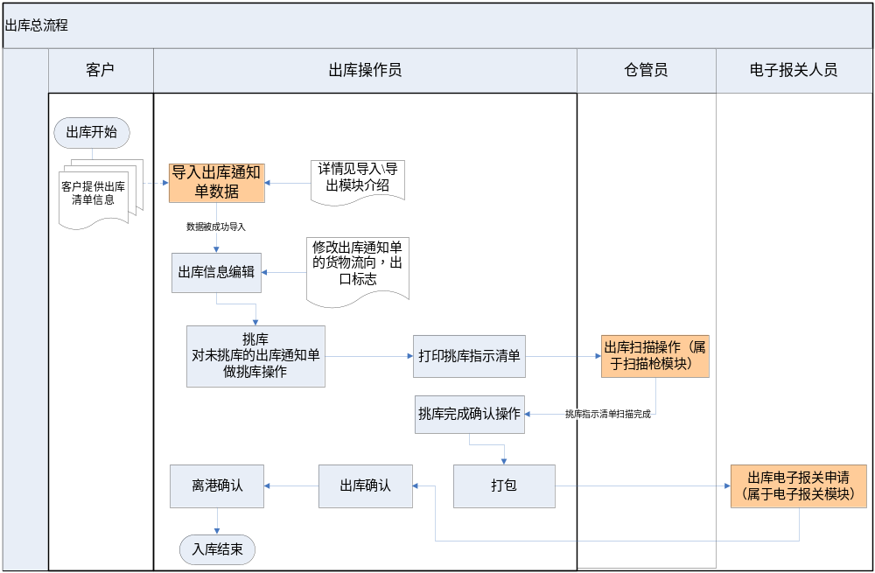
业务流程图说明：1：客户先给出库通知单信息，闵行物流中心通过此单制定出出库excel数据，导入到系统中，生成出库通知单
2：出库操作员对出库通知单的货物流向，出口标志进行编辑
3：出库操作人员对出库通知单做挑库操作，挑库完成之后打印挑库指示清单
4：仓管员根据挑库指示清单扫描货物，使货物下架，并且转移到出库临时区内
5：出库操作员对临时区的出库货物进行打包。同时进行出库电子报关申请操作。
6：出库操作人员对打包好的货物进行出库确认操作（货物离开保税仓库之后）
7：出库操作人员对出库后的离港货物进行离港确认操作

业务模块的关联关系
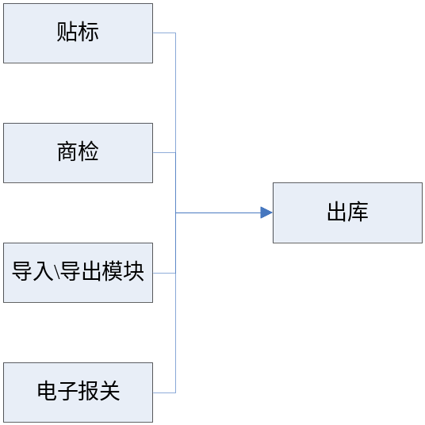

具体业务流程

出库信息编辑

介绍
功能说明：通过客户给的出库通知单，导入系统，通过选择相应的出库通知单，完善其货物来源和出口标志，判定货物是否需要上税。
角色： 出库操作人员

约束条件
1：出库通知单必须在系统中存在

具体业务功能描述
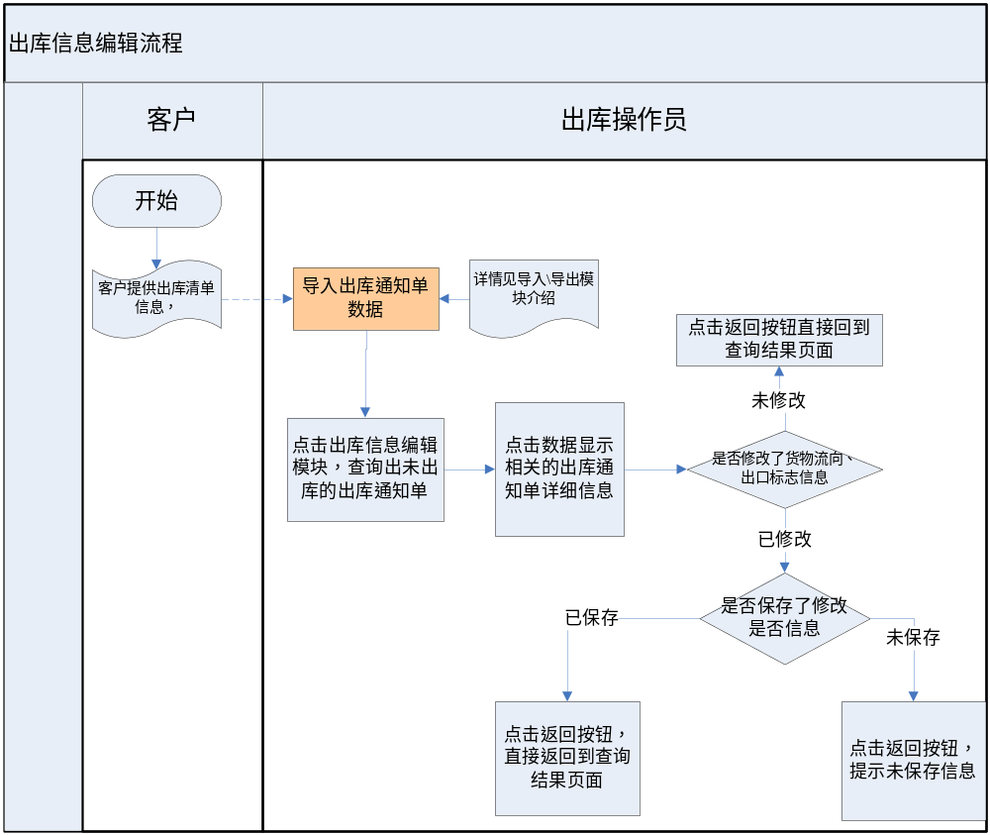输入：未出库的出库通知单
处理：根据查询条件显示查询结果，每一条信息代表一个出库通知单的信息，点击之后可显示该出库通知单下的详细物料信息。补充出库通知单的货物流向和出口标志
输出：补充货物流向和出口标志的出库通知单，货物状态变为未挑库

问题
1：编辑出库信息单上还有哪些信息需要输入？
2：此处是在挑库前必须做的事情？
3：信息编辑完成之后货物状态会是什么？

挑库

介绍
功能说明：针对已编辑完成的出库通知单上的货物信息，通过此模块自动匹配相关库存货物，形成’挑库指示清单’，通过扫描枪的出库扫描功能来匹配相关数据，并确认挑选的货物同出库通知单上的货物一致。
角色： 出库操作员操作

约束条件
1：出库通知单信息在系统中存在
2：挑库的货物通知单状态必须为未挑库或者未挑库完成的状态

具体业务功能描述
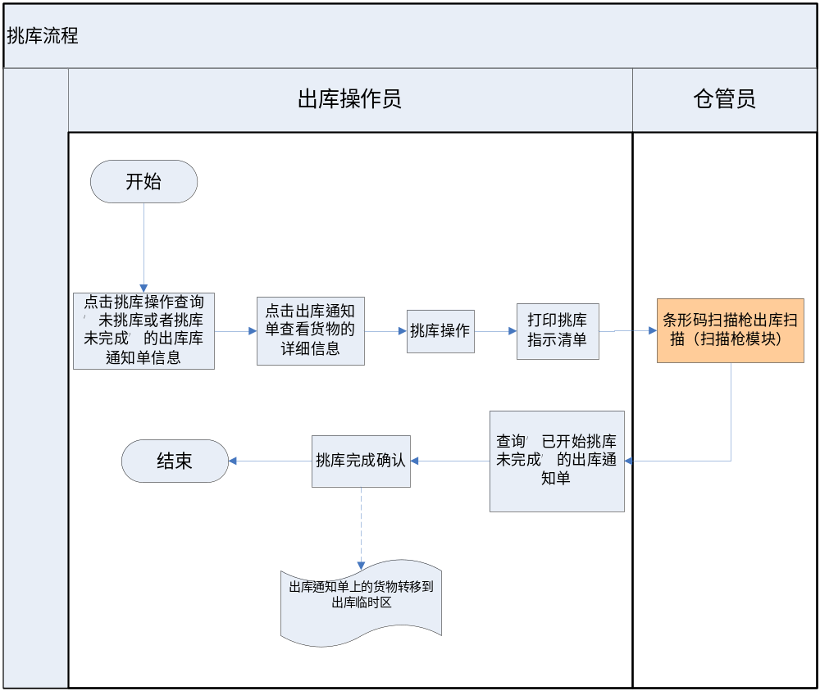输入:未挑库或者挑库未完成的出库通知单
处理: 根据查询条件显示出查询结果，每一条信息代表一个出库通知单的信息，点击之后可查看该出库通知单的详细物料信息,对未挑库或者挑库未完成的出库通知单进行挑库操作，系统自动产生挑库数据，打印此挑库指示清单，仓管员根据挑库指示清单对货物进行货物下架操作，并把货物转移到出库临时区。当仓管员扫描完货物后，出库操作员要进行挑库完成确认操作。
输出:货物状态变为已挑库完成

问题
1：一张通知单可以有多个挑库单是怎么做的？
2：出库扫描完成后系统在哪里做确认？
3：页面上的挑库已完成针对的是什么值的是挑库做完了还是挑库扫描都完成了呢？

打包

介绍
功能说明：对挑库完成的货物进行打包(目前打包形式为托盘) ,选择货物放在托盘上;
角色：出库操作员操作

约束条件
1：出库通知单存在系统中，且该单状态为以挑库完成
2：每20个不同的账册序号包装一起

具体业务功能描述
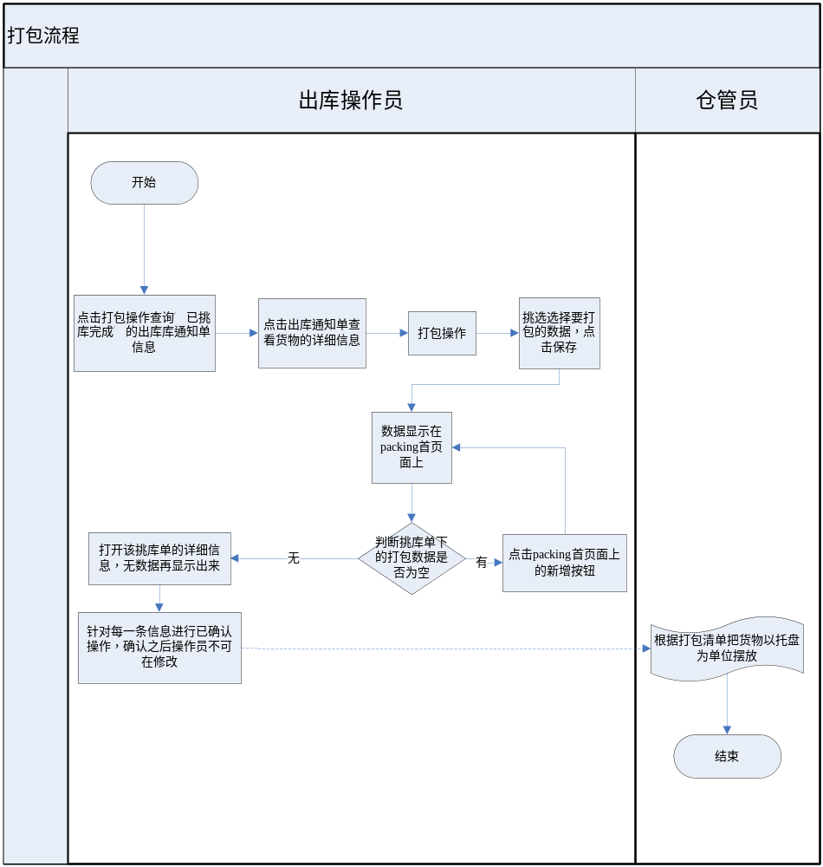
输入：已挑库完成的出货通知单
处理：根据查询条件显示出查询结果，每一条信息代表一个出库通知单的信息，点击之后可查看该出库通知单的详细物料信息，针对已挑库完成的出货通知单进行打包操作。
输出：货物以托盘方式放在出库临时区

问题
1：货物打包是指重新放在一个新的托盘上面吗？
2：包装以订单号为主是什么意思？
3：打包页面上的Barcode是什么？

出库确认

介绍
功能说明：针对已经打包完成的出库通知单,输入其发票号,具体出库管理人员,出库日期等信息,货物出库后,进行出库确认;
角色：出库管理人员操作

约束条件
1：货物已经被打包好
2：货物已经离开保税仓库

具体业务功能描述
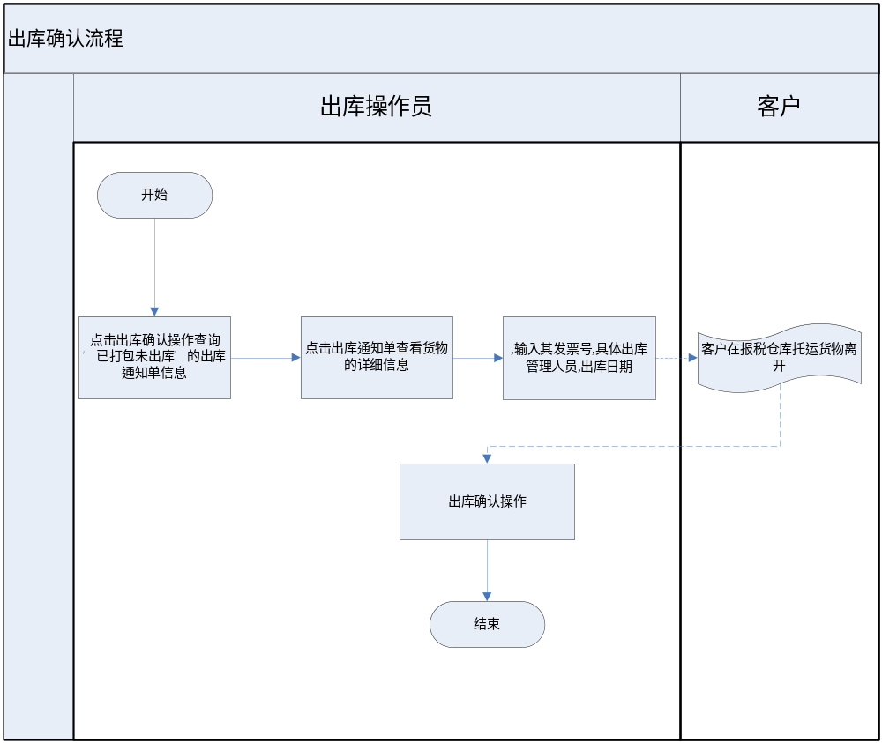
输入：已打包未出库的入库通知单
处理：根据查询条件显示出查询结果，每一条信息代表一个出库通知单的信息，点击之后可查看该出库通知单的详细物料信息，输入其发票号,具体出库管理人员,出库日期等信息,货物出库后,进行出库确认。
输出：货物状态变为已出库。

问题
1：这些信息是针对每个货物单都需要填写的吗？
2：在出库确认完成后还需要打印相关单据？

离港确认

介绍
功能说明：货物离开港口后，仓库操作员对相关的出库确认单数据进行离港确认。输入货物去向，如果为出口，添加运单号和报关单号。
角色：出库操作人员操作

约束条件
1：已经经过‘出库确认’后的物料才能进行离港确认。

具体业务功能描述
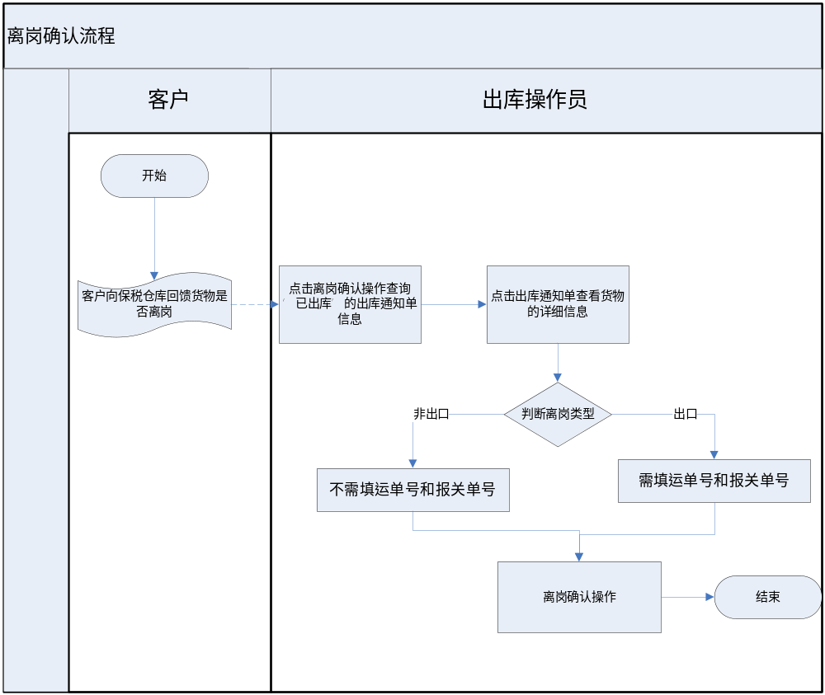

输入：货物状态为已出库的入库通知单
处理：根据查询条件显示出查询结果，每一条信息代表一个出库通知单的信息，点击之后可查看该出库通知单的详细物料信息。当货物的离岗类型为出库时需要填写运单号和保管单号，当离港确认操作完成后，此出库通知单的信息不能再被更改。
输出：货物状态为已出库，货物的离岗类型和相关的运单号和报关单号
选择出口标志
输入：
查询条件 | 要求 | 数据类型
运单号 | 输入型
报关单号 | 输入项
处理：出口标志为非出口不需要填写，出口标志为出口必输输入
输出：输出运单号和报关单号的数据。

问题
1：货物离岗失败后系统会怎么处理？
2：如果离港类型为出口时则‘运单号’和‘报关单号’必须输入（或者由系统进行导入）系统怎么导入

需要改进的问题
1：客户希望系统中不同的订单号可以合成打成一个包
2：客户希望直接在packing首页上能进行已确认操作
3：客户希望把出库确认和离岗确认做成一个页面？
4：客户希望在挑库显示结果页面上进行更改功能，直接在这笔料件信息下显示出该料件号的取货信息，显示出该托盘的上的取货数量和剩余数量。
5：离岗确认在被确认之后不能再被修改（好像指报关申请结束之前）？

贴标

介绍
- 所谓贴标是指，国外商品进中国市场，国家规定要贴上中文标签。
- 贴标标签由货物方打印带到仓库，有货物方进行开箱贴标，仓库方不会也不能进行开箱，只是对箱体上所标明的货物个数进行对照。
本部分针对上面业务架构总图，需描述该业务模块的基本功能。

约束条件
只有需要进行贴标的货物进行贴标管理;
本部分描述该业务模块中所规定约束条件。

业务架构图说明
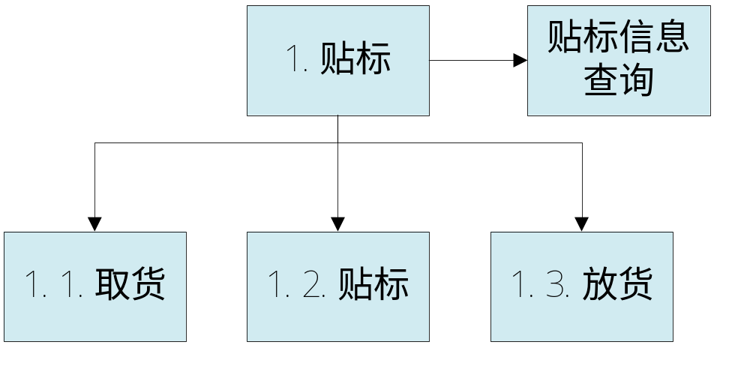
此处插入业务架构图（组织结构图表示）
本部分描述各业务模块的层次结构。需用业务架构图说明，各业务模块应用编号标识。
业务架构图说明：
- 根据shipment从仓库把货物取出,放入贴标区;分为整批贴标和分批贴标;同一个shipment可以分多次把货取出进行贴标—整批贴标;
- 对货物进行贴标处理—人工处理;货品标签早已生成,不需要在系统中生成;
- 贴标完成后把货物放回仓库; 分为整托整回和整托分回，整托整回对应的托盘号基本不变，整托分回的货物会放到新的托盘，并且重新产生新的托盘号，需要记录老托盘同货物同新托盘之间的关系。

业务模块及流程说明
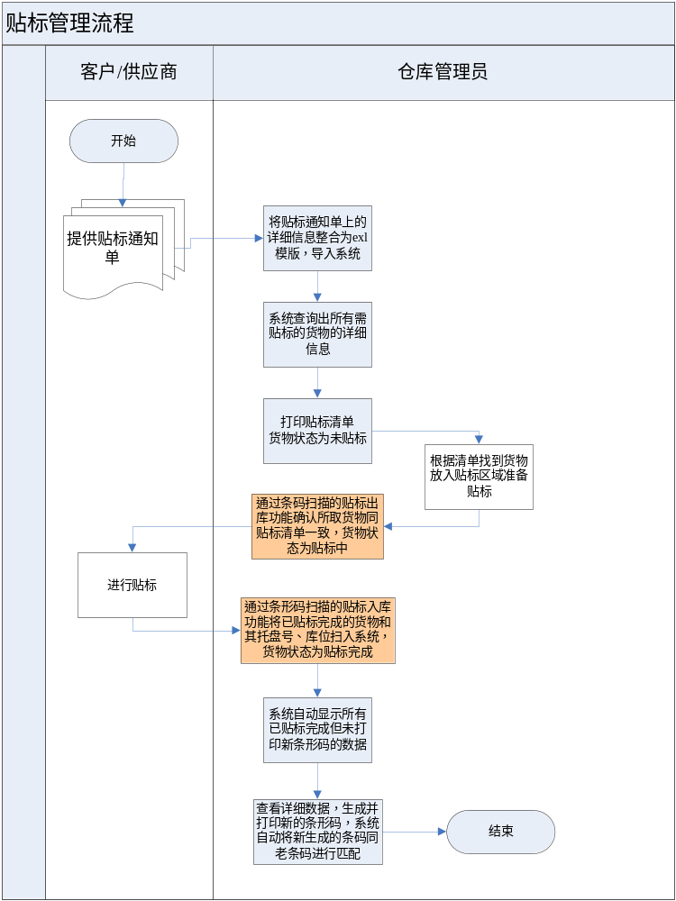
业务流程图说明：
  - 客户将贴标通知单发给仓库通知需要进行贴标。
  - 仓库管理员将通知单数据导入系统，查询出相应的货物详细信息。
  - 打印贴标清单，进行取货操作
  - 利用条形码扫描功能进行取货和入货的操作
  - 确认贴标完成，更改货物状态为已贴标。
  - 打印新的条形码，同旧的条形码进行匹配。

业务模块的关联关系
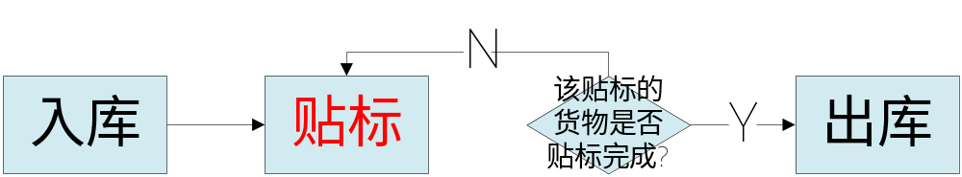

说明:
商品正式入库以后,才能进行贴标管理;
出库之前需要判定商品是否需要贴标,只有不需要贴标或者已贴标完成的商品才能进行出库处理;

具体业务流程

取货

介绍
功能说明：该功能用扫描枪操作完成,当货物入库以后,用户根据需要贴标的shipment;把货物从库位中取出,拉入贴标区;
角色：贴标操作员使用

约束条件
1：shipment中需要有商品信息和货位信息;
2：该商品是需要贴标并具未完成贴标的商品;

具体业务功能描述
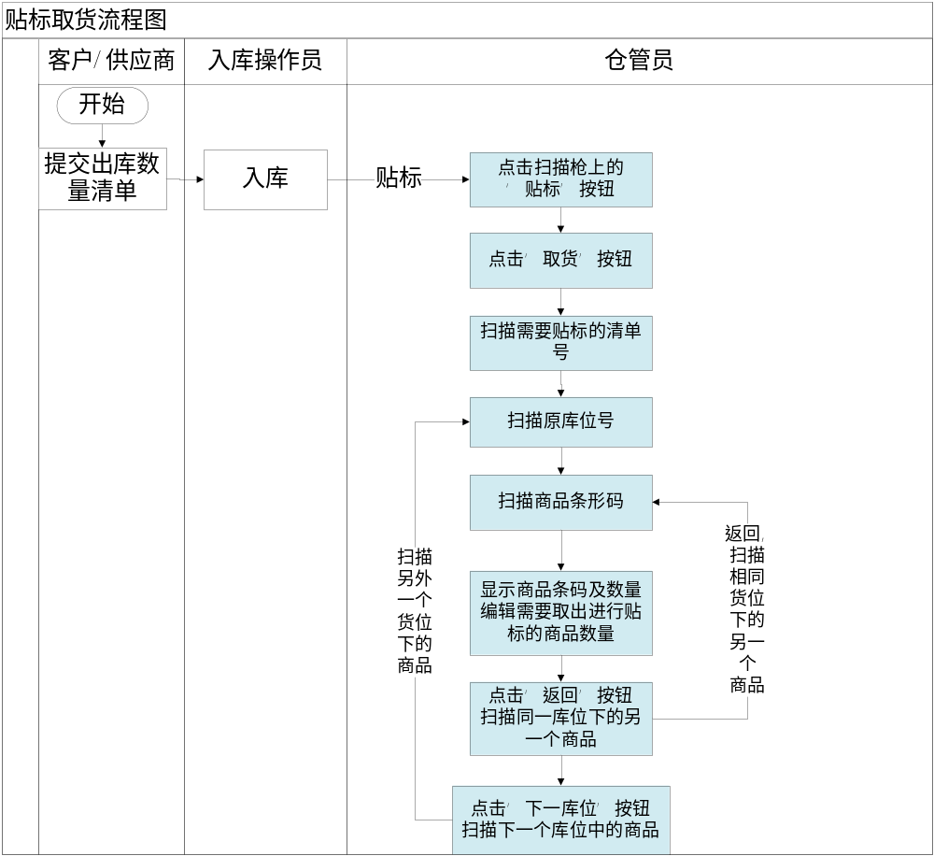
输入：shipment单号,库位号,商品条形码;取货的数量;
处理：
- 把扫描的数量与数据库进行匹配;
- 贴标可以分为整批贴标和分批贴标; 若取货的数量与总数量相同视为商品的整批贴标,把该shipment中的对应的该商品设置为’贴标中’; 若不相同,则视为分批贴标,需要把取货数量的商品分为2部分,取货数量的这部分状态为’贴标中’,[总数量-取货数量]的部分状态为未贴标;
输出：查询该shipment中对应商品的总数量;

放货

介绍
功能说明：该功能用扫描枪操作完成,当货物贴标完成以后,用户需要把已经贴标完成的商品放回仓库区;
角色：贴标操作员使用

约束条件
1：shipment中需要有商品信息和货位信息;
2：该商品需要贴标并未贴标完成;

具体业务功能描述
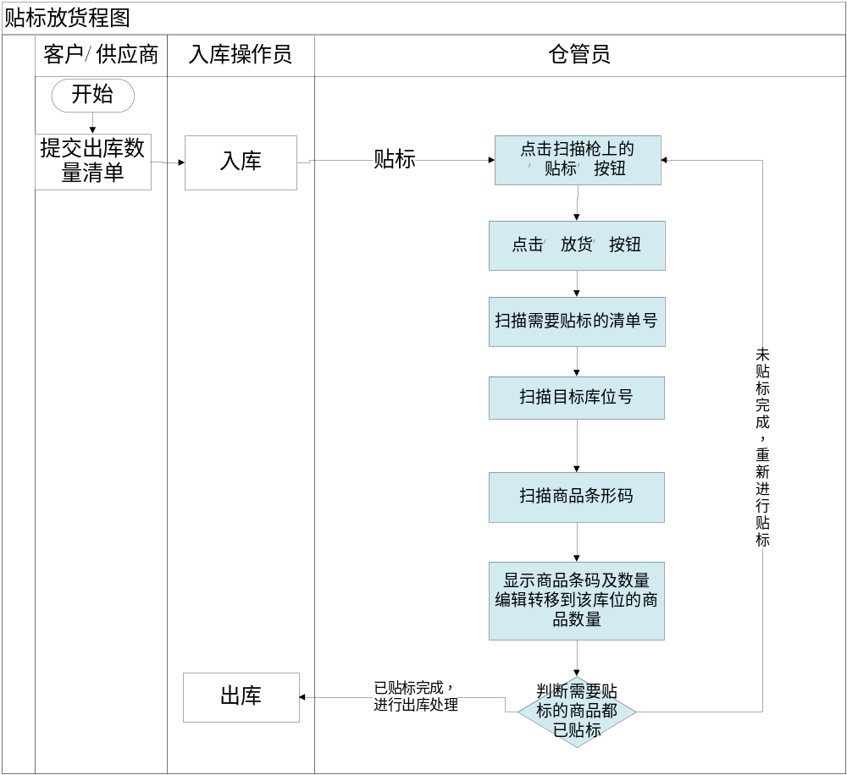

输入：shipment单号,库位号,商品条形码;放货的数量;
处理：
- 把扫描的数据与数据库进行匹配;
- 放回仓库可以分为整托整回和整托分回;
输出：查询该shipment中对应商品的总数量

问题
1.贴标是针对什么单据?

商检

介绍
商检管理功能在出库之前为货物进行报检;
商检管理功能通过查询未申报过的出库通知单,并对报检单所需要的数据进行补充,以产生出境报检单为目的;
用户可以对已经生成的出境报检单进行导出,以便提交商检部门进行报检;

约束条件
1.需要进行商检的商品进行报检;
2.商品必须已经入库完成;并且未出库;
3.出库之前必须完成商检;

具体业务及流程说明
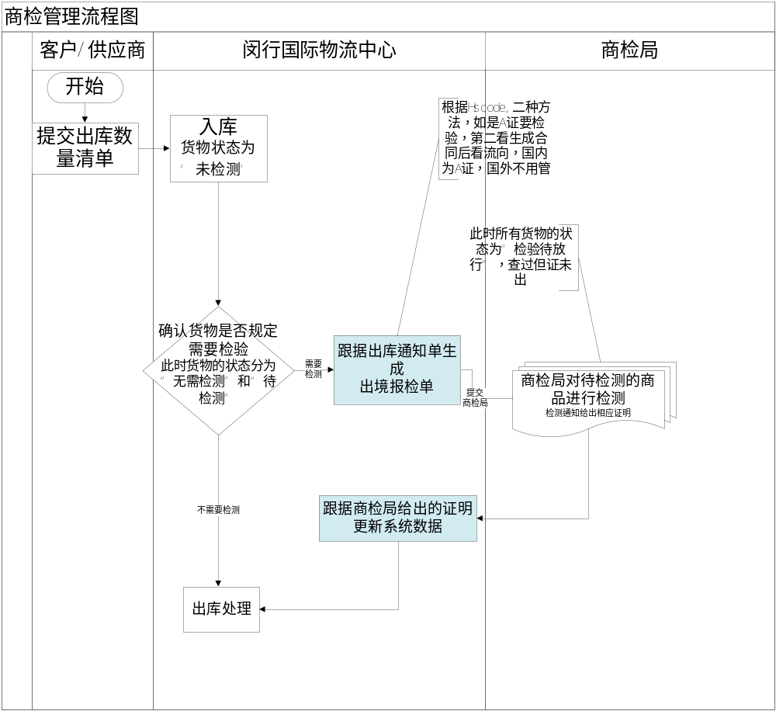
输入：出库物料清单,入库通知单;
处理：根据物料清单数据,查询出具体信息, 每一条信息代表一个出库通知单的信息，点击‘申报’,填写集装箱规格、数量及号码等信息具体如报检单）；
输出：生成报检单

说明:
- 报检已合同号为主键
- 不同合同号对应检验编号
- 贴标模块和其他模块目前已shipment为主键
- 1个Shipment对应多个合同号，1个合同号对应多个shipment

业务模块的关联关系
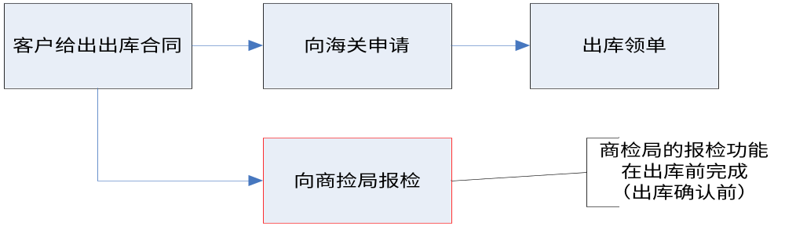

电子报关

介绍
用户在进口及出口货物时,需要到海关进行报关才能出境;
电子报关功能为用户自动产生报关单;

约束条件
只有未申报过的入库通知单以及数量未申报完全的才能进行电子报关;

业务架构图说明
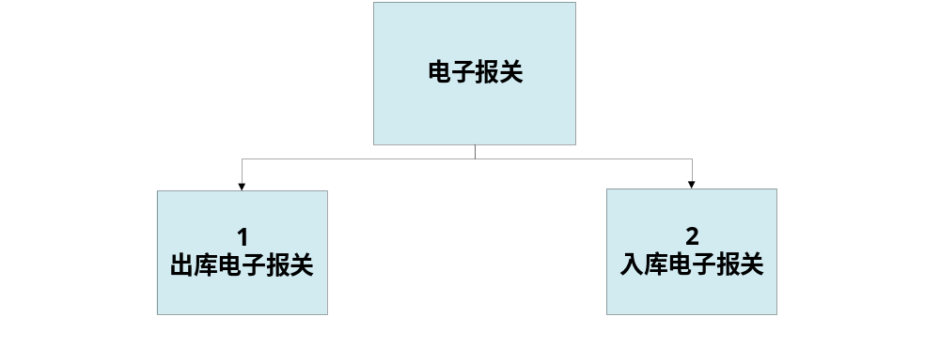
电子报关功能分为入库电子报关和出库电子报关2个部分;
入库电子报关功能通过查询未申报过的入库通知单,并对报关单所需要的数据进行补充,以产生电子报关单为目的;
出库电子报关就是在系统中查询到已经正式入库并且已经产生出库单但未出库确认的商品进行申报;

业务模块的关联关系
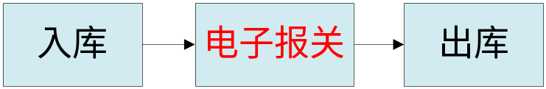

具体业务流程

入库电子报关

介绍
入库电子报关为客户发送到闵行国际物流中心的货物进行进口报关;
入库电子报关功能通过查询未申报过的入库通知单,并对报关单所需要的数据进行补充,以产生电子报关单为目的;
用户可以对已经生成的电子报关单进行导出,以便提交海关进行报关;

约束条件
未入库的入库通知单相关信息必须存在于系统;

具体业务功能描述
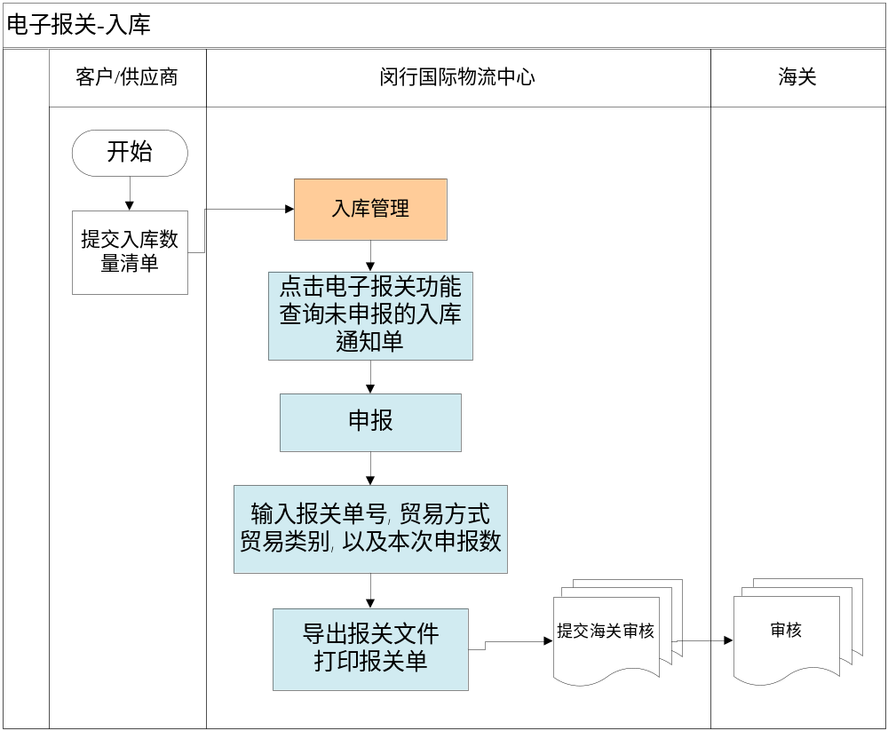
输入：所有的‘未申报’状态的入库通知单;
处理：根据查询条件显示出查询结果，每一条信息代表一个入库通知单的信息，点击‘申报’,补充报关单号，贸易方式，贸易类别及本次申报数量以及其他补充信息（比如备注信息）；
输出： 入库报关单;

业务流程图说明：
把客户发送的货物清单导入系统(产生入库通知单)后,需要在系统中产生电子报关单;
报关单产生的流程如下:
第一,点击‘电子报关’功能，查询出需要进行报关的‘入库通知单’；
第二，选择‘入库通知单’，点击‘申报’；弹出‘海关申报’页面；
第三，在‘海关申报’页面中，输入信息，包括：报关单号，贸易方式，贸易类别(只能选择‘进口’和‘结转’)以及本次申报数（可以选择左下角按钮‘自动分配数量’申报该入库通知单中所有的商品数量）；保存，转到‘报关完成’页面；
第四，在报关完成页面中，输入备注等辅助信息，保存；电子报关单的信息输入完成；
第五，在页面中点击‘导出报关文件’，存为TXT文件；把报关文件打印成纸质文件，提交给海关；
第六, 海关清点货物与报关文件中的货物信息及数量相同,予以放行—结关放行;发现不同,则修改报关单,重新提交;直到相同为止;
第七,闵行国际物流中心拿到货物后进行接下来的接收与入库操作;

问题
- 通知单状态的分批报关，一次报关是不是以申报的数量来区分？
- 现有操作模式中是否有用到集中报关？流程的怎样的？
- 入库电子报关在什么操作前必须做完？
- 目前入库报关时申报失败,系统需要如何处理?
- 报关单号的内容是否跟着托盘走?
- 报关单号是否在系统中生成?生成规则?

出库电子报关

介绍
出库电子报关功能通过查询未申报过的出库通知单,并对报关单所需要的数据进行补充,以产生电子出库报关单为目的;
用户可以对已经生成的出库电子报关单进行导出,以便提交海关进行报关;

约束条件
出库通知单已存在于系统

具体业务功能描述
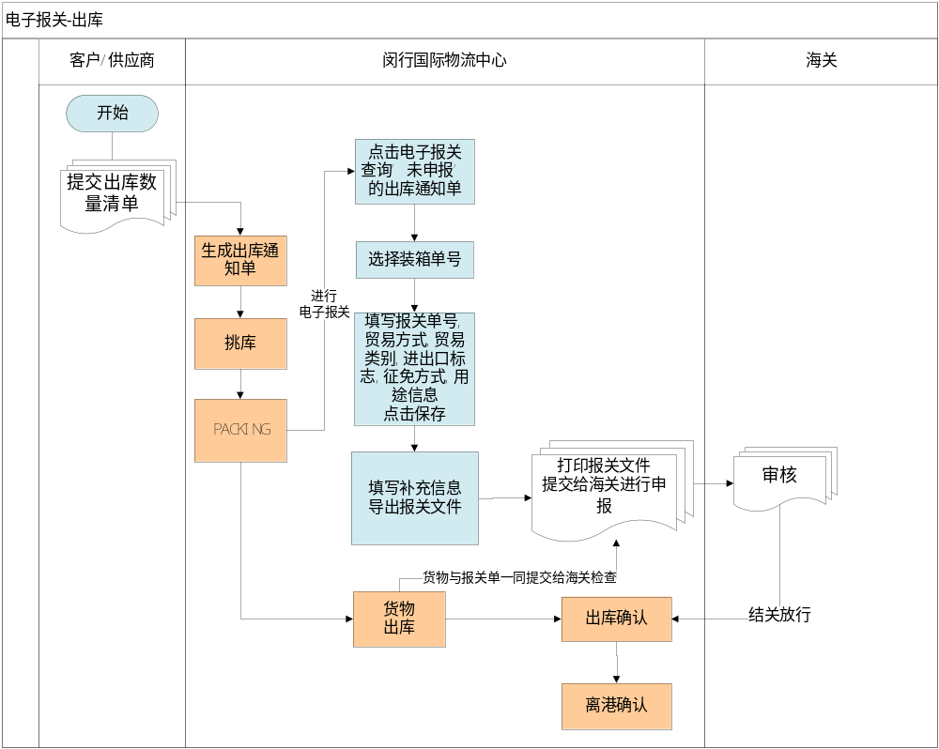
输入：‘未申报’的出库通知单
处理：根据查询条件显示出查询结果，每一条信息代表一个出库通知单的信息，点击‘申报’,填写报关单号，贸易方式，贸易类别，进出口标志，征免方式，用途以及其他补充信息（比如备注，关税和增值税等信息）；
输出：出库报关文件

业务流程图说明：
第一,点击‘电子报关’功能，查询出需要进行报关的‘出库通知单’；
第二，选择出库通知单，点击‘申报’按钮；
第三，输入信息，包括：报关单号，贸易方式，贸易类别(只能选择‘出口’，‘结转’和‘内销’)，进出口标志，征免方式和用途,以及备注等辅助信息，注意当贸易类别为‘内销’时，需要填写‘关税’和‘增值税’；点击保存；电子报关单的信息输入完成；
第五，点击‘导出报关文件’，把出库报关文件存为TXT文件到本地系统；系统操作员把报关文件打印成纸质文件，与货物一同(需要确认)提交给海关；
第六, 海关清点货物与报关文件中的货物信息及数量相同,予以放行—结关放行;
第七,闵行国际物流中心进行出库确认与离港确认;

问题
1,出库电子报关提交给海关需要提交哪些文件?分别在什么地方获得?
2,新增报关单时填写的内容(比如报关单号，贸易方式，贸易类别，进出口标志，征免方式和用途,以及备注等信息)填写后对系统流程有什么影响?
3,上次提出的只能早报20个,单位是哪一个层面上的?20个出库通知单号?货物号?还是其他单据?

扫描枪

介绍
扫描枪是一个硬件工具,用来在对仓库进行管理的操作工具;

约束条件
只有在货物已入库,未出库之间才能对货物进行扫描;

业务架构图说明
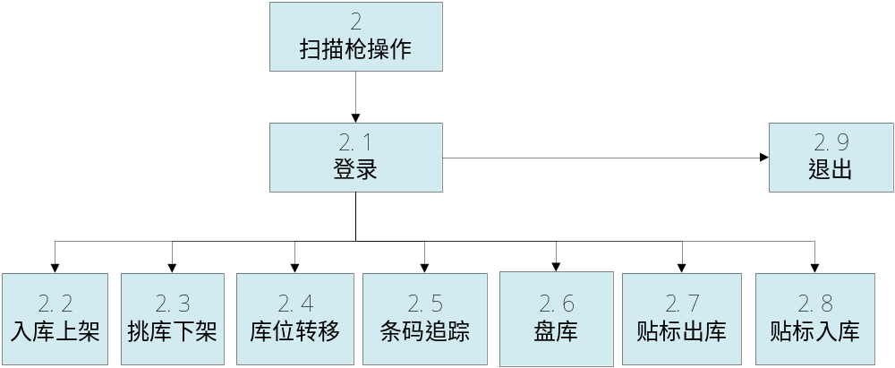

具体业务流程

入库上架

介绍
该功能针对入库通知单,把入库通知单中的商品,货位与入库通知单进行绑定上架;让用户在系统内可以看到最新最真实的入库信息;

约束条件
只对已接收未入库的入库通知单进行入库上架处理 ;

具体业务功能描述
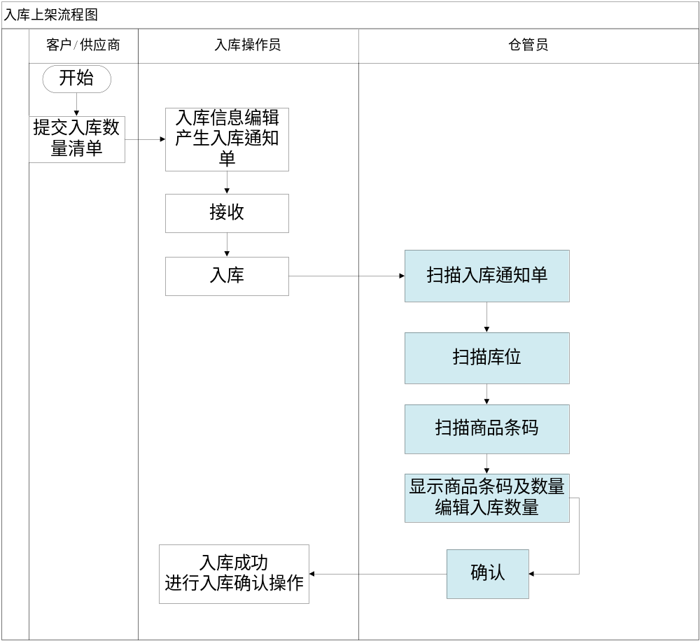
输入：入库通知单号,库位号,商品条码号
处理：查询出对应商品条码及其数量,并对数量进行编辑;
输出：已经入库的’入库通知单’;

业务流程图说明：
第一, 在扫描枪中点击’入库上架’,页面显示’入库通知单号’及未输入数量的文本框;
第二,扫描‘入库指示清单’上的‘入库通知单号’条码;编号显示在文本框中; 第二行显示’商品货位’;
第三, 扫描指示单中指示的库位条码（或者是你想入的实际库位）后显示’商品条码’;
第四, 扫描商品条码后显示商品条码和数量。如果物料入库为批次入库，则可点击‘数量’对数量进行修改，不修改则为默认值。点击【确认】则对输入的物料确认入库，并返回’商品条码扫描’界面。
第五, 重复第四步扫描商品条码，进行同库位多商品的上架
第六, 点击【上一步】返回到’商品货位扫描’界面对其他库位进行入库上架;

挑库下架

介绍
挑库下架是在操作人员在对’挑库指示单’中的货品进行挑库下架时,使用扫描枪对挑库指示单及其对应的库位中的商品记录下架情况;以便用户在系统中能够直观的查询到挑库下架的最新情况;

约束条件
该功能只对挑库单中的商品进行下架处理;

具体业务功能描述
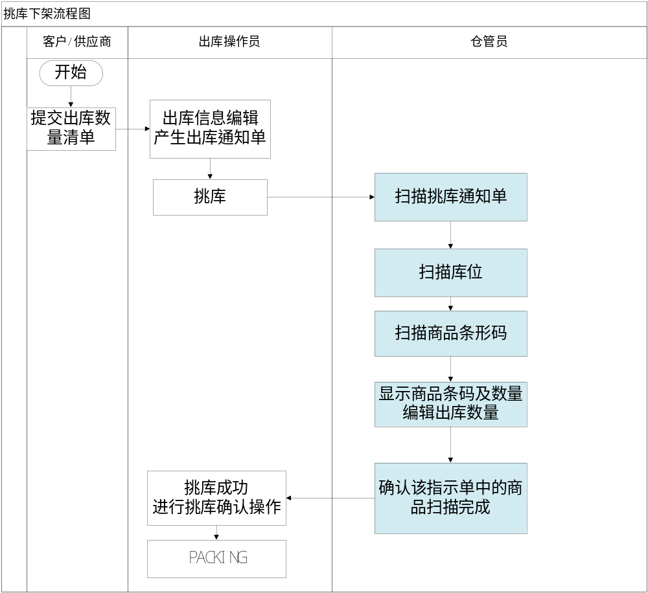

输入:挑库通知单号,库位,商品条形码
处理： 查询该商品在该库位中的数量,并对其进行编辑;
输出：’已挑库完成’的挑库提示单;

业务流程说明:
第一,点击【挑库下架】,页面显示’挑库指示单号’;
第二, 扫描‘挑库指示清单’上的‘挑库指示单号’条码,条码编号显示在文本框中,第二行显示’商品货位’;
第三, 扫描指示单中指示的库位条码（或者是你想入的实际库位）后显示’商品条码’;
第四, 扫描商品条码后显示商品条码与数量。如果物料为批次挑库，则可点击‘数量’对数量进行修改，不修改则为默认值。点击【确认】则对输入的物料确认挑库，并返回’商品条码扫描’界面。
第五,重复第四步扫描商品条码，进行同库位多商品的下架;
第六, 点击【上一步】返回到’商品货位扫描’对其他库位进行挑库下架。

库位转移
本部分针对上面业务架构总图，对各业务主模块进行详细分层说明。

介绍
货物在仓库中需要换库或者转移的现象,需要通过扫描枪将信息进行切换;

约束条件
该功能只对需要进行换货位的商品进行处理;

具体业务功能描述
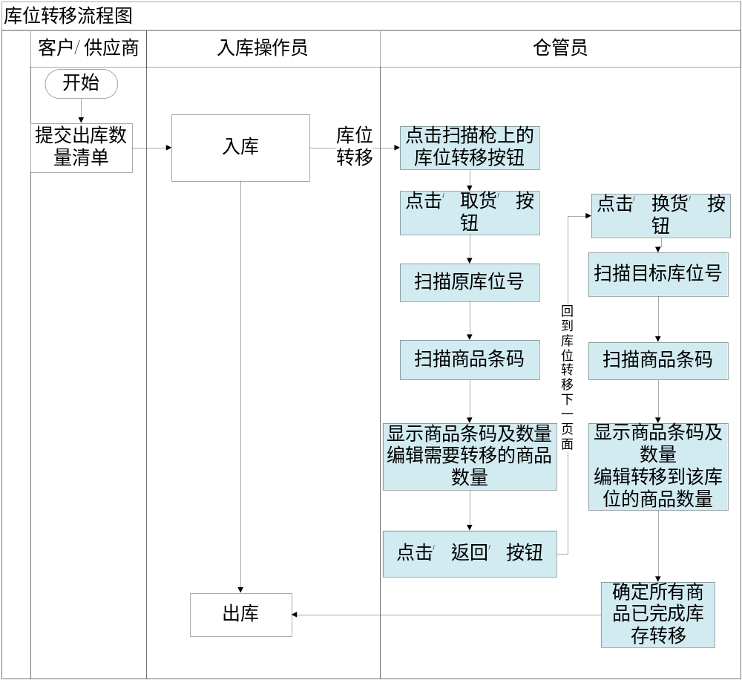
输入:需要进行库位转移的商品条码,以及商品的原库位号及目标库位号;
处理： 把商品在系统中的库位号从原库位号改为目标库位号;
输出：新库位的商品信息;

业务流程图说明：
第一,点击【库位转移】,页面显示三个按钮 【取货】【放货】【返回】;
第二,点击【取货】,显示商品货位
第三,扫描需要换库商品的库位条码,条码编号显示在文本框中,显示’商品条码’;
第四,扫描需要换库的商品条码号,显示商品条码和数量. 如果物料为批次挑库，则可点击‘数量’对数量进行修改，不修改则为默认值.
第五,取货完成后点击【返回】,返回到库位转移页面;点击【放货】,显示商品货位;
第六,扫描商品转移目标货位,显示商品条码框;
第七,扫描需要转到该目标货位的商品条码,选择需要放货的数量;
第八,确认转移完毕.

条码追踪(查询)

介绍
该功能提供在扫描枪中对商品的条码进行扫描来查询商品的详细信息;

约束条件
已入库未出库的商品;

具体业务功能描述
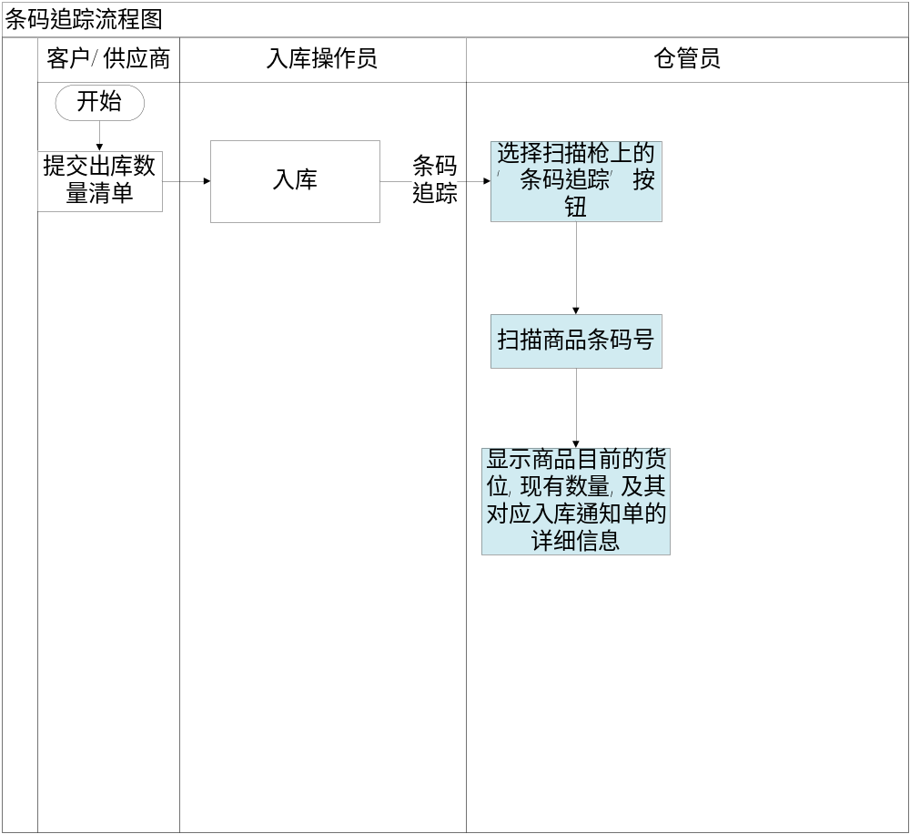
输入：库位中商品的条码号;
处理：跟据条码号查询入库通知单号的数据;
输出：无
业务流程图说明：
该功能提供跟据商品条码的扫描查询商品详细信息;
第一,点击【条码追踪】,显示商品条码(可输入),商品货位,现在数量;
第二,扫描商品的条码,具体信息显示在文本框中;显示的信息包括:商品条码,商品货位,现在数量,委托方,料件号,HSCODE,规格型号,品名,以入库等详细信息

盘库

介绍
该功能提供对盘库操作后对商品的不良品/良品数量进行记录;

约束条件
已入库的作物;

具体业务功能描述
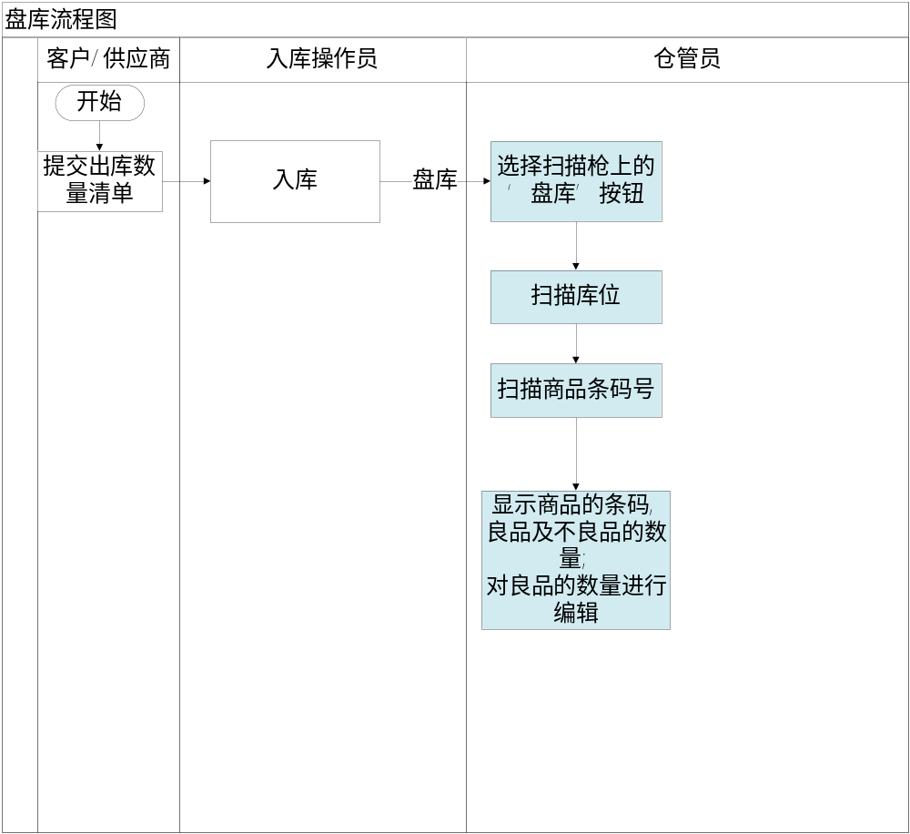
输入：商品库位号,商品条码
处理：把该货位中的商品的良品数进行记录
输出：商品的盘库数据信息
具体业务操作流程:
第一,点击【盘库】,显示商品货位;
第二,扫描库位,显示商品条码;
第二,扫描商品条码,显示商品条码,良品,不良品，对其中的良品进行记录。

问题
  - 是否能够对不良品进行记录?

贴标出库

介绍
功能说明：该功能用扫描枪操作完成,当货物进入仓库后,用户根据需要贴标的货物;并把货物从库位中取出,拉入贴标区;扫描枪用来记录清单中的商品;
角色：贴标操作员使用

约束条件
对未进行贴标过的贴标清单才需要进行贴标处理;

具体业务功能描述
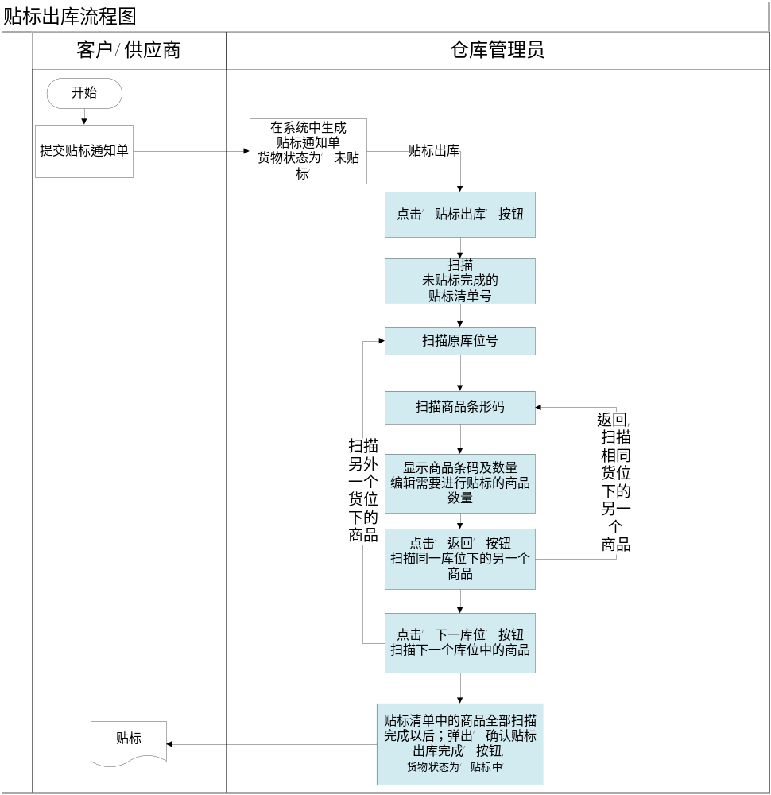
输入：贴标通知单;
处理：
- 把扫描的数量与数据库进行匹配;
- 贴标可以分为整批贴标和分批贴标; 若取货的数量与总数量相同视为商品的整批贴标,把该shipment中的对应的该商品设置为’贴标中’; 若不相同,则视为分批贴标,需要把取货数量的商品分为2部分,取货数量的这部分状态为’贴标中’,[总数量-取货数量]的部分状态为未贴标;
输出：贴标状态为’贴标中’的贴标清单;

贴标入库

介绍
功能说明：该功能用扫描枪操作完成,当货物贴标完成以后,仓管员需要把已经贴标完成的商品放回仓库区;
角色：贴标操作员使用

约束条件
已经进行过贴标的贴标清单;

具体业务功能描述
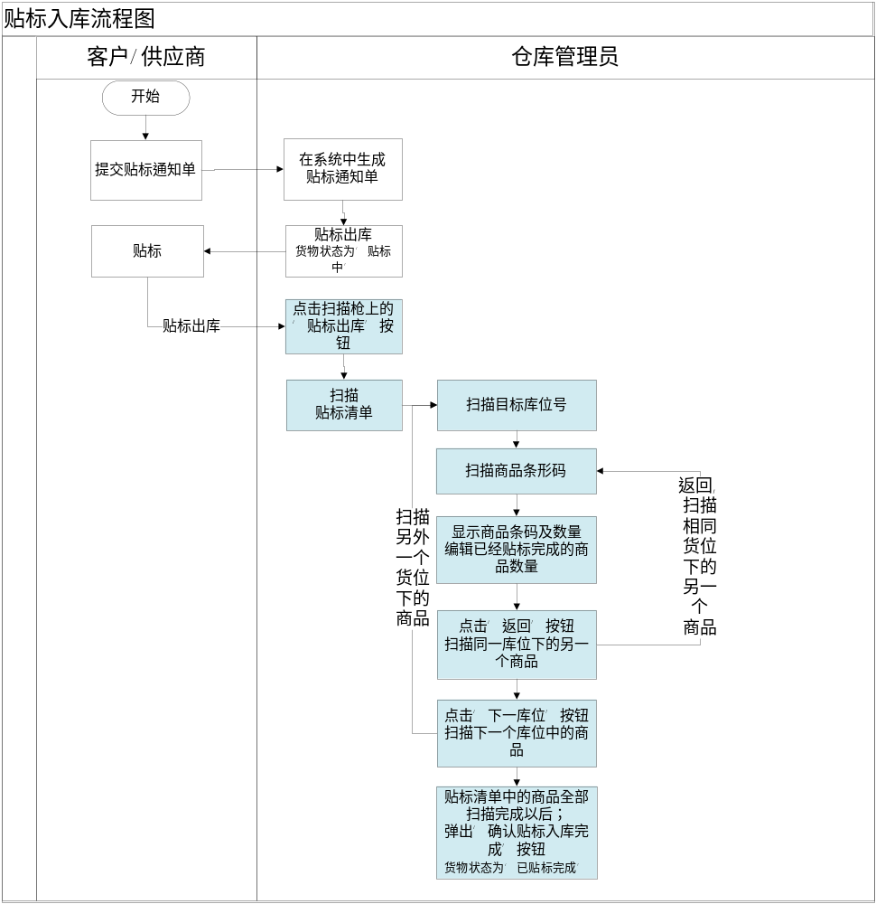

输入：shipment单号,库位号,商品条形码;放货的数量;
处理：
- 把扫描的数据与数据库进行匹配;
- 放回仓库可以分为整托整回和整托分回;
输出：查询该shipment中对应商品的总数量

导入/导出

介绍
当客户需要把货物放到保税仓库或者把货物从报税仓库拿走，那么需要先给报税仓库一份入库清单和出库清单，保税仓管相关负责人会根据清单制定出入库的入库通知单数据或者出库通知单数据，相关通知单是一份excel模板数据，导入这份excel数据（入库通知单或者出库通知单）。以这份基础数据才能做其他相关操作。此模块包括入库信息导入，出库信息导入，导入信息查询。

约束条件
1：客户给的入库清单和出库清单
2：excel基础模板

业务架构图说明
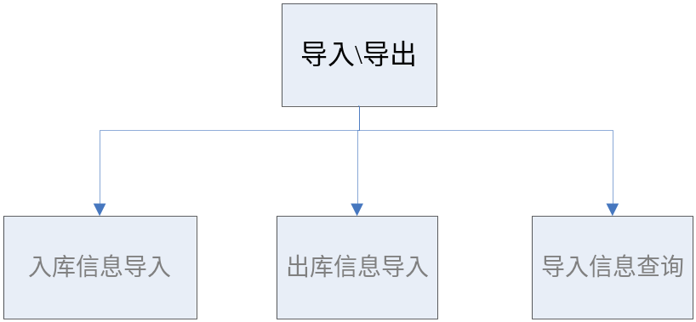

业务模块及流程说明
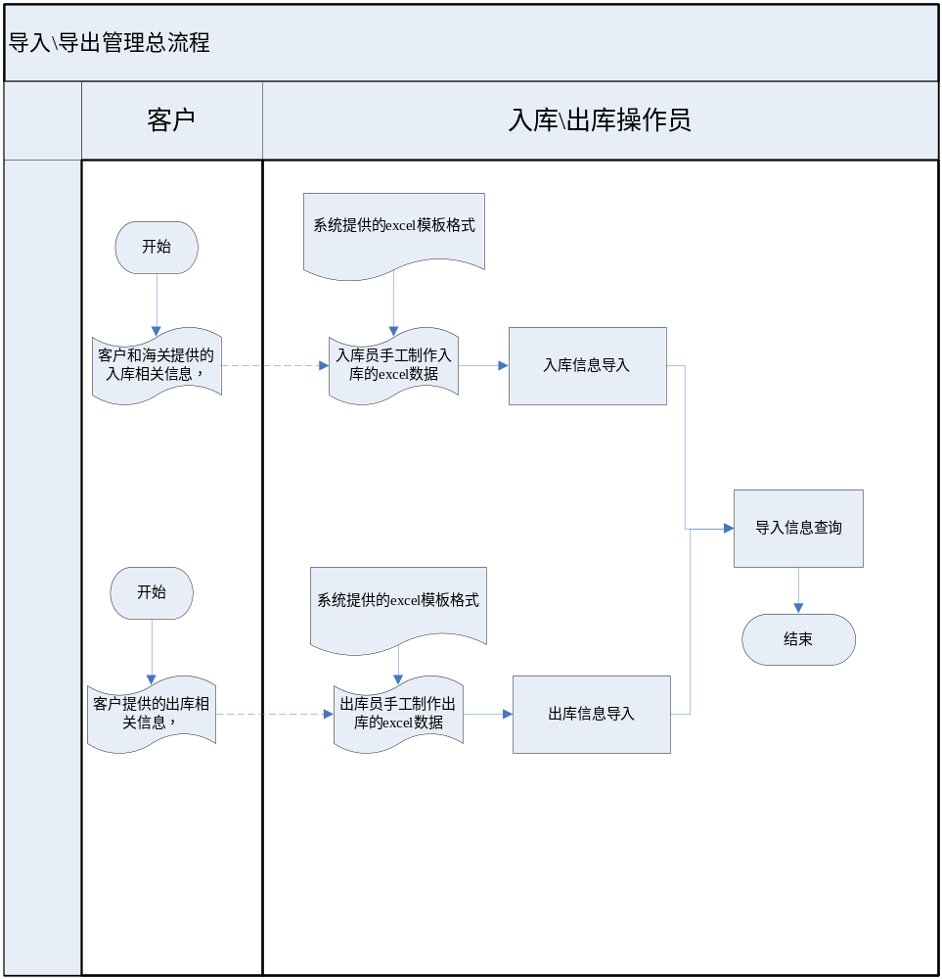
此处插入业务流程图（跨职能流程图＋基本流程图表示）
业务流程图说明：1：入库操作员根据客户给的入库清单信息制作入库通知单的excel数据（excel模板格式由系统提供） ，将入库的excel数据导入到系统中。
2：出库操作员根据客户给的出库清单信息制作出库通知单的excel数据。（excel模板格式由系统提供），将出库的excel数据导入到系统中。
3：可查询导入的入库或者出库相关信息

业务模块的关联关系
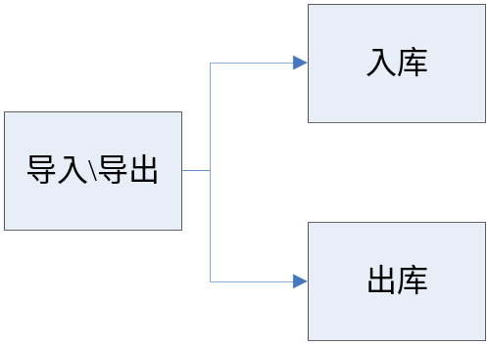

具体业务流程

入库导入

介绍
功能说明：根据客户和海关给的数据制作出入库通知单数据，并且将此数据进行导入到系统中，判断料件号和账册序号是否在系统中存在，不存在则保存，操作员根据错误信息进更改。直到数据导入成功为止。
角色：入库操作员使用

约束条件
1：客户和海关给的入库通知单中的料件号和账册序号需要在系统中存在
2：客户信息需要在系统中存在

具体业务功能描述
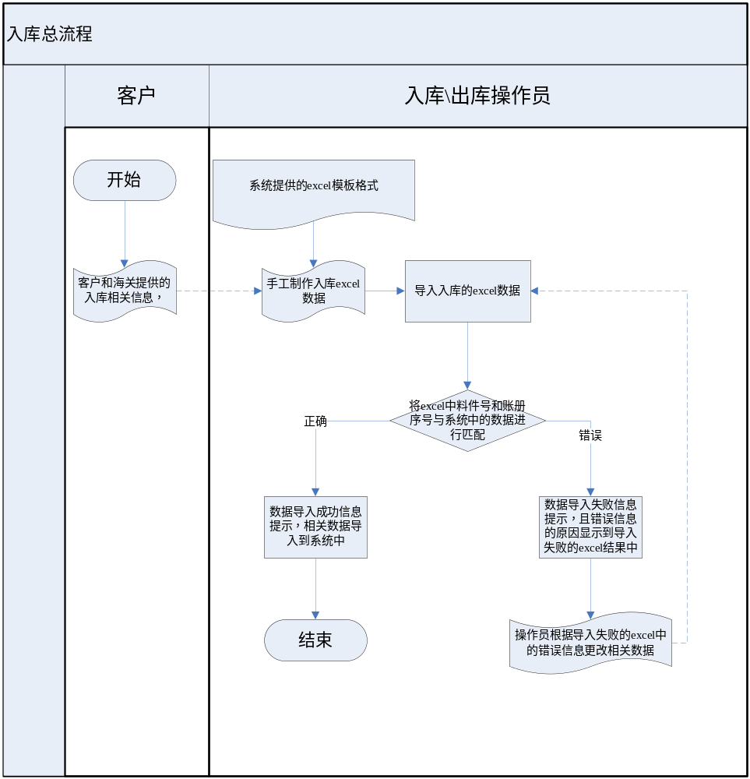
输入：客户和海关给的入库相关信息
处理：入库操作员根据客户给的入库清单信息制作入库通知单的excel数据（excel模板格式由系统提供） ，进行导入操作，将excel中的料件号和账号序号两个值与系统中的数据进行匹配，匹配正确数据导入成功信息提示，相关数据导入到系统中，匹配不正确，数据导入失败信息提示，且错误信息的原因显示到导入失败的excel结果中，入库操作员根据导入失败的excel中的错误信息更正相关数据信息，再次导入，直到导入成功为止。只有数据导入成功，excel中的相关数据才会导入到系统中。
输出：入库excel中的数据导入到系统中。

问题
1：依据什么来制作excel模板数据？
2：判断过程中需要增加币种判断，只希望和美元进行判断吗？
3：导入过程中旧系统会发生哪些错误？

出库导入

介绍
功能说明：根据客户提出的出库数量清单，以及由系统提供的EXL模版，制作成相应的导入信息，通过系统进行导入。
角色：出库操作员可使用。

约束条件
1：客户必须提供一份出库通知单数据

具体业务功能描述
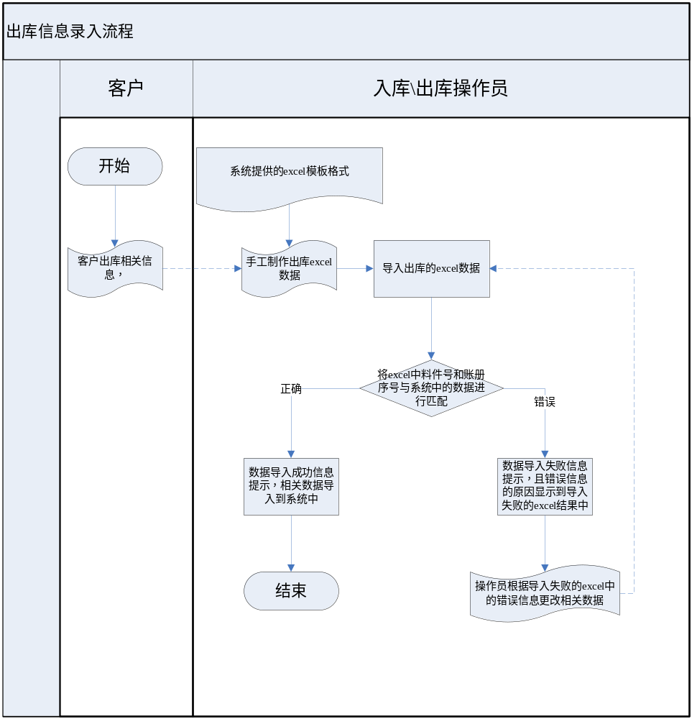
出库通知单导入：
输入：客户提供的出库通知信息
处理：出库操作员根据客户给的出库清单信息制作出库通知单的excel数据（excel模板格式由系统提供） ，进行导入操作，将excel中的料件号和账号序号两个值与系统中的数据进行匹配，匹配正确数据导入成功信息提示，相关数据导入到系统中，匹配不正确，数据导入失败信息提示，且错误信息的原因显示到导入失败的excel结果中，出库操作员根据导入失败的excel中的错误信息更正相关数据信息，再次导入，直到导入成功为止。只有数据导入成功，excel中的相关数据才会导入到系统中。

输出：出库excel表中的数据导入到系统中。

问题
1：导入过程中旧系统会发生哪些错误？
2：excel模板中的数据依据是什么？

导入信息查询

介绍
功能说明：根据所输入的条件，查询出所有导入过的成功和失败的信息。
角色：出库或者入库操作员可使用。

约束条件

具体业务功能描述
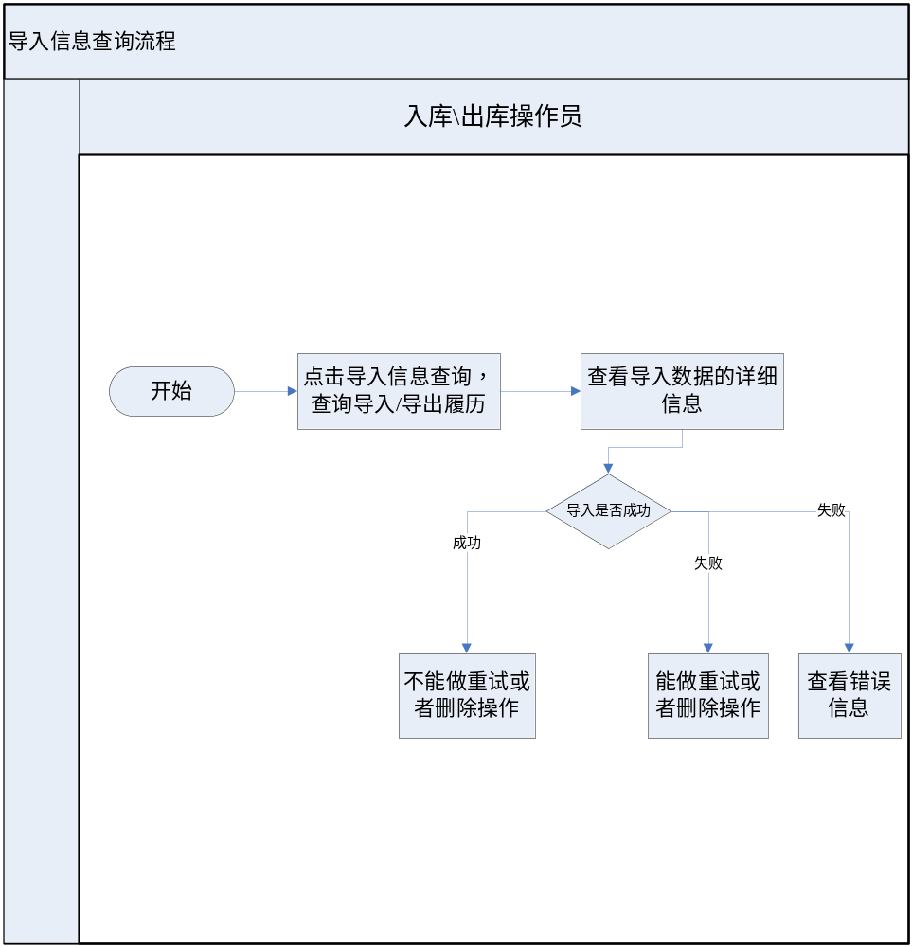
输入：已导入的入库或者出库信息
处理：根据查询条件显示查询结果，每一条信息代表一次导入，点击之后可显示该导入信息的详情，针对导入失败的数据可重试和删除，并且可查看导入失败的原因
输出：导入相关信息展示

仓库管理

介绍
仓库管理是做查询操作，方便操作员对一些数据的追踪和查看。操作有库存查询，条码追踪，条码重打，库位转移查询，出入库履历查询。

约束条件

业务架构图说明
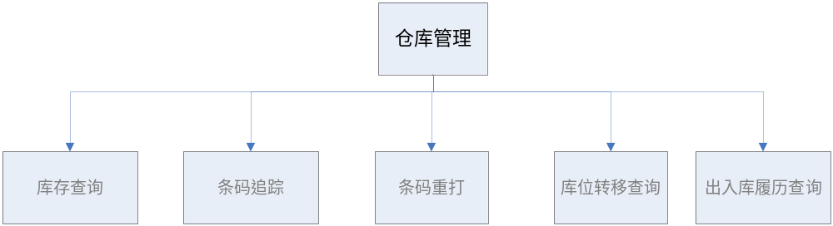

业务模块的关联关系

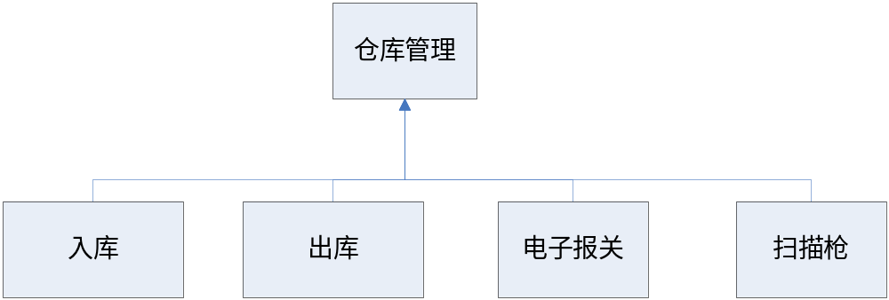

具体业务流程

库存查询

介绍
功能说明：针对目前所有在库位上的货物进行查询，可以了解其详细信息。
角色：入库和出库操作员

约束条件

具体业务功能描述
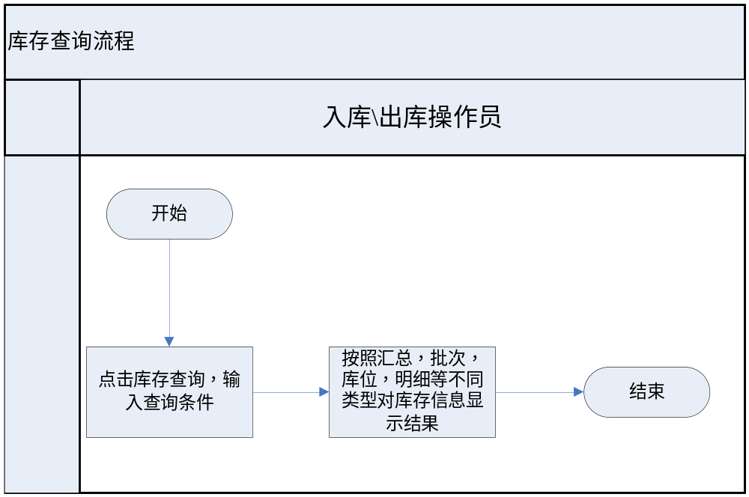
输入：库存查询条件
处理：根据查询条件显示库位查询结果。按照汇总，批次，库位，明细等不同类型对库存信息进行查看
输出：按照汇总，批次，库位，明细等不同类型对库存信息显示

问题
1：需要的查询条件和数据显示样式？
2：汇总，批次，库位，明细的页面没有？

条码追踪

介绍
功能说明：对于所有生成的条形码进行跟踪，确认其去向和所对应的货物状态，条形码的状态。
角色：出库和出库操作员

约束条件

具体业务功能描述
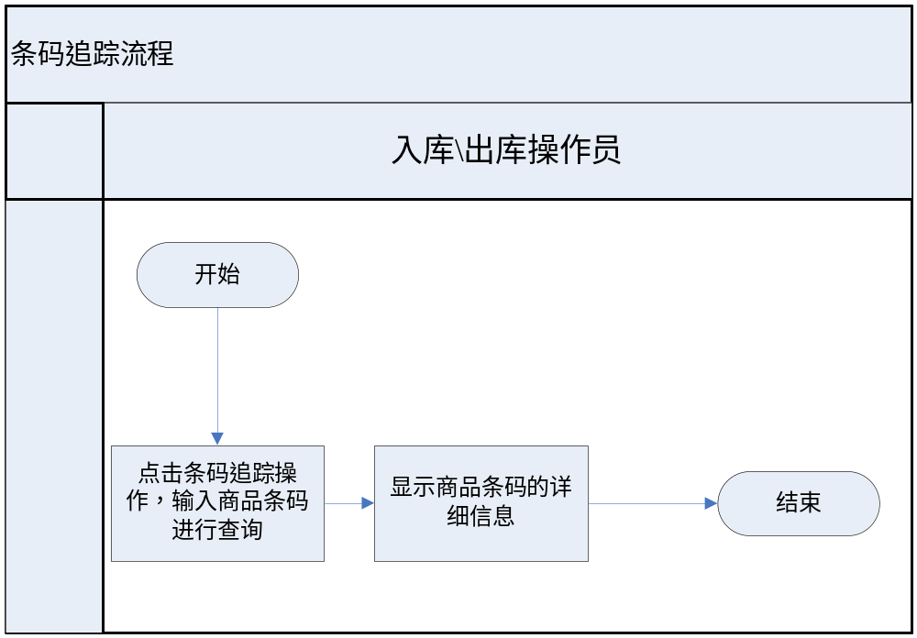
输入：商品条码
处理：根据商品条码显示该条码的详细数据
输出：商品条码的详细数据

问题

条码重打

介绍
功能说明：可以对某一已生成的条码进行打印，确认打印的数量。
角色：入库和出库操作人员

约束条件

具体业务功能描述
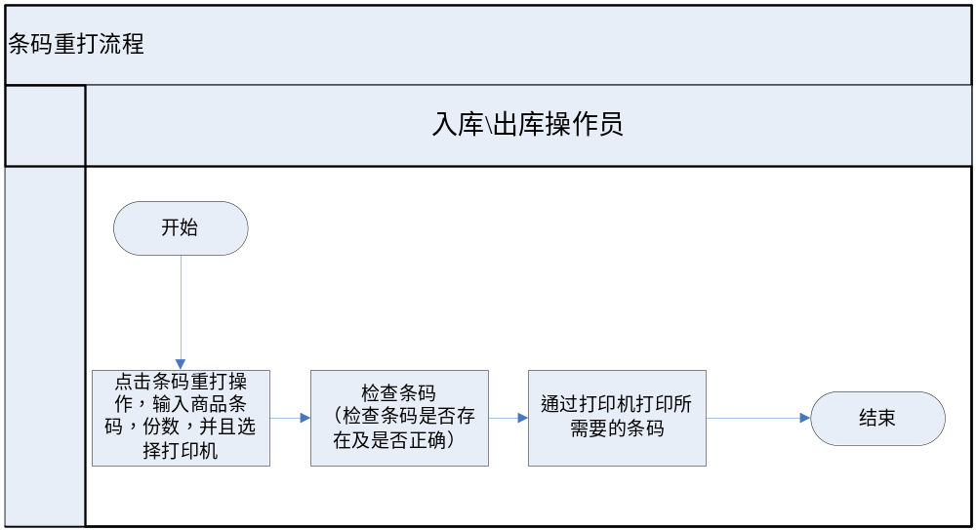
输入：商品条码，份数和选择打印机
处理：根据商品条码，份数，通过打印机打印出商品条码和需要的数量
输出：所需要的商品条码

问题
1：检查入库生成条码，此项选择是做什么用？

库位转移查询

介绍
功能说明：货物在仓库中如发生需要移库或转移库位的现象，通过系统将相应的信息进行记录，并且可以通过查询来确认具体的详细信息和同老库位的对应关系。
角色：入库和出库操作员

约束条件

具体业务功能描述
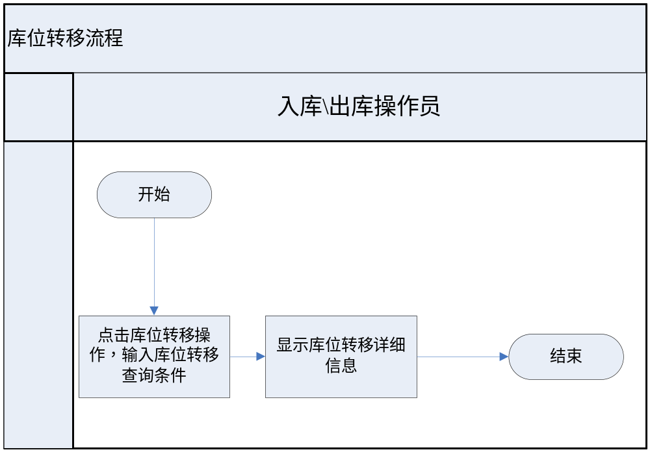
输入：库位转移查询条件
处理：根据库位转移查询条件显示出查询结果。
输出：库位转移信息

问题
1：需要的查询条件和数据显示样式？

出入库履历查询

介绍
功能说明：针对所有的入库和出库的货物清单，如入库通知单和出库通知单进行跟踪，输入查询条件能明确查询出每条出入库的详细信息。
角色：入库和出库操作员使用

约束条件

具体业务功能描述
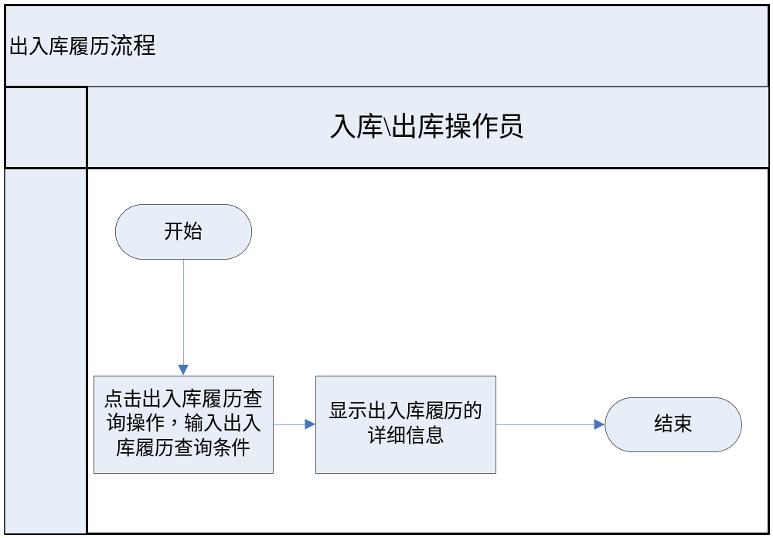
输入：出入库履历查询条件
处理：根据查询条件显示查询结果。
输出：出入库的详细信息

问题
1：需要的查询条件和数据显示样式？

角色分配
角色 | 角色简介
需求中定义的角色名称 | 描述该角色名称相关权限操作。
示例：配件总库 | 总公司的所有入库都必须先经过总库，再分配到其他经销商
仓库管理员 | 对仓库进行管理,负责入库及出库的操作
报关员 | 负责对货物进行报关
海关 | 检查核准报关单与货物是否匹配一致

单据列表
序号 | 单据名称 | 模块 | 说 明
001 | 需求中已定义的单据名称 | 所属模块名称 | 单据功能说明
001 | 预入库数量清单 | 入库 | 客户提供的入库物料明细,用来制作入库通知单
002 | 入库通知单 | 入库 | 系统跟据入库通知单生成入库报关单
003 | 入库报关单 | 电子报关 | 到海关处申报
004 | 预出库数量清单 | 出库 | 客户提供的出库物料明细,用来制作出库通知单
005 | 出库通知单 | 出库 | 跟据出库通知单可生成挑库单和出库报关单
006 | 挑库通知单 | 出库 | 跟据挑库通知单对货物进行挑库打包
007 | 出库报关单 | 电子报关 | 到海关处申报

业务数据字典

字典名称（例如采购单）
序号 | 名称 | 功能描述 | 状态说明 | 备注

参考文档

附件
1、客户在需求阶段的所有交付件的清单。
2、专业术语表

